产量成本模拟器 · 重要图表汇编（v5.2 版）
架构与逻辑 · v4 基准与场景结果 · v5 决策层 · 合作与推广 · v5.1 能源与按天排产 · v5.2 人工弹性与换档
配套：《产量成本模型-要素拆解-v5.2.md》《工厂运营理论与计算手册-v5.2》《v5.2升级说明.md》
2026-10-18
数据声明：本汇编中的全部数字均为模拟器的示例数据，不是工厂实绩，仅用于说明方法。标 ⚠ 的是暂定参数或待确认事项。v5.2 在 v5.1 基础上加入按天人工弹性、跨车间借调与 JPH 换档成本，基准年总成本 44,288 万元（v5.1 为 44,746 万元）；图 9、图 10–11、v5 决策层各图按 v5.2 重新生成；第五部分为 v5.1 能源与按天排产（v5.1 结果）；v5.2 新增图见第六部分

阅读方式：每张图单独一页，依次为图题 → 图 → 信息表（来源文件、对应 MD 章节、怎么读、结论 / 要点、注意事项）。原图 PNG 均在 /workspace/review/图表-v5.2/ 目录下。

目录
（右键更新域以生成目录）

图表总览
图号 | 部分 | 图题 | 来源 / 生成方式 | 对应 MD 章节
图1 | 一、架构与逻辑 | v4 业务架构图（角色泳道 × 月度运作 × 输出与决策） | v4业务架构图.png｜沿用原图 | 要素拆解 第 20 节「业务架构与协作点」、第 22 节「业务规则 R1–R7」
图2 | 一、架构与逻辑 | v4 逻辑结构图（输入 → 加载检查 → 模型构建 → 求解自检 → 输出） | v4逻辑结构图.png｜v4/v5 交付物 | 要素拆解 第 0A、4.4、10、22 节
图3 | 一、架构与逻辑 | v5 逻辑结构图（v4 五列 + 第 ⑦ 层决策层） | v5逻辑结构图.png｜v4/v5 交付物 | 要素拆解 第 23 节「v5 总览」及第 24–28 节
图4 | 一、架构与逻辑 | 总体架构图（技术分层） | 架构图.png｜重新生成 | 要素拆解 第 0A 节「总体架构图」
图5 | 一、架构与逻辑 | 业务架构图（七步流程 × 九个角色泳道，通用版） | 业务架构图.png｜重新生成 | 要素拆解 第 20 节「业务架构与协作点」
图6 | 一、架构与逻辑 | 业务逻辑图（Ⓑ-1 → Ⓑ-8 计算链路） | 业务逻辑图.png｜沿用原图 | 要素拆解 第 0B 节「业务逻辑图」
图7 | 一、架构与逻辑 | 数据关联图（表与关联键） | 数据关联图.png｜重新生成 | 要素拆解 第 1A.1 节「数据关联图」
图8 | 一、架构与逻辑 | 合作建议版总体架构（简化） | 合作建议-总体架构.png｜沿用原图 | 《AI&Data组合作建议-产量成本模拟器.md》附录 A「总体架构」
图9 | 二、基准与场景结果 | 基准年结果：总装需求/产能/产量 + 年度成本构成 | 基准结果demo.png｜重新生成 | 《产量成本模型-要素拆解-v5.2.md》 第 31.2 节
图10 | 二、基准与场景结果 | 策略对比（v5.2 重算） | v5.2/output/策略对比.png｜v4/v5 交付物 | 要素拆解 第 17.3 节「结果是区间和取舍」
图11 | 二、基准与场景结果 | 压力测试（场景库 / 焊装停线扫描 / 需求上限） | v5.2/output/压力测试.png｜v4/v5 交付物 | 要素拆解 第 18.2 节「预置场景库」、第 18.3 节「极端情况的三种做法」
图12 | 三、v5 决策层 | 预测分位数：需求与开动率的 P10 / P50 / P90 | 预测分位数图.png｜新绘/重排 | 要素拆解 第 26 节「预测输入」
图13 | 三、v5 决策层 | 安全边界（极限搜索结果） | v5.2/output/v5/安全边界图.png｜v4/v5 交付物 | 要素拆解 第 24 节「极限搜索与安全边界」
图14 | 三、v5 决策层 | 帕累托前沿（17 组权重 → 13 个前沿方案 → 推荐） | v5.2/output/v5/帕累托前沿.png｜v4/v5 交付物 | 要素拆解 第 25 节「策略前沿与推荐」
图15 | 三、v5 决策层 | 风险分布：各方案在 40 个预测样本下的成本 | v5.2/output/v5/成本分布_风险.png｜v4/v5 交付物 | 要素拆解 第 27 节「风险概率与稳健方案」
图16 | 三、v5 决策层 | 成本瀑布：成本优先 → 推荐「稳定0.5」 | v5.2/output/v5/成本瀑布_成本优先_vs_推荐.png｜v4/v5 交付物 | 要素拆解 第 28.1 节「成本瀑布」
图17 | 三、v5 决策层 | 管理层决策单（一页纸） | v5.2/output/v5/管理层决策单.png｜v4/v5 交付物 | 要素拆解 第 28.3 节「管理层决策单」
图18 | 四、合作与推广 | 策略推荐的决策流程（结构化决策模型 + 人工把关） | 策略决策流程.png｜沿用原图 | 《AI&Data组合作建议-产量成本模拟器.md》第 4.B 节
图19 | 四、合作与推广 | 多工厂复制与推广机制 | 多工厂复制机制图.png｜重新生成 | 要素拆解 第 21.1 节（详见 21.2–21.9）
图20 | 四、合作与推广 | 合作路线图（甘特图） | 合作路线图甘特图.png｜沿用原图 | 《AI&Data组合作建议-产量成本模拟器.md》第 6 节「分阶段路线图」
图21 | 五、v5.1 能源与按天排产 | 浙江分时电价：2026 新政 vs 2024 版（10 月，110kV） | v5.1/output/v5.1/图1_分时电价与班次.png｜v4/v5 交付物 | 《产量成本模型-要素拆解-v5.1.md》 2.8、30.1
图22 | 五、v5.1 能源与按天排产 | 月度模型全年能源：v5 → v5.1 | v5.1/output/v5.1/图4_月度能源口径对比.png｜v4/v5 交付物 | 《产量成本模型-要素拆解-v5.1.md》 30.2
图23 | 五、v5.1 能源与按天排产 | 按天排产：10,000 台/月各策略月成本 | v5.1/output/v5.1/图2_策略成本对比.png｜v4/v5 交付物 | 《产量成本模型-要素拆解-v5.1.md》 30.4
图24 | 五、v5.1 能源与按天排产 | 白车身缓存日轨迹与涂装每日状态 | v5.1/output/v5.1/图3_缓存轨迹与涂装开停.png｜v4/v5 交付物 | 《产量成本模型-要素拆解-v5.1.md》 30.4
图25 | 五、v5.1 能源与按天排产 | 白车身库容灵敏度（影子价格） | v5.1/output/v5.1/图6_库容影子价格.png｜v4/v5 交付物 | 《产量成本模型-要素拆解-v5.1.md》 30.4
图26 | 五、v5.1 能源与按天排产 | 涂装单车能源：月产 9,000 台时不同 JPH × 班次 | v5.1/output/v5.1/图5_JPH与单车能源.png｜v4/v5 交付物 | 《产量成本模型-要素拆解-v5.1.md》 30.5
图27 | 六、v5.2 人工弹性与换档 | 月度基准：v5.1 → v5.2 按科目变化 | v5.2/output/v5.2/图7_v51_v52科目变化.png｜v4/v5 交付物 | 《产量成本模型-要素拆解-v5.2.md》 31.2
图28 | 六、v5.2 人工弹性与换档 | JPH 档月度轨迹：v5.1 vs v5.2 | v5.2/output/v5.2/图8_JPH换档轨迹.png｜v4/v5 交付物 | 《产量成本模型-要素拆解-v5.2.md》 31.2
图29 | 六、v5.2 人工弹性与换档 | 派遣比敏感性：开几天停几天值不值、库容何时卡住 | v5.2/output/v5.2/图9_派遣比敏感性.png｜v4/v5 交付物 | 《产量成本模型-要素拆解-v5.2.md》 31.4

图1 v4 业务架构图（角色泳道 × 月度运作 × 输出与决策）
一、架构与逻辑
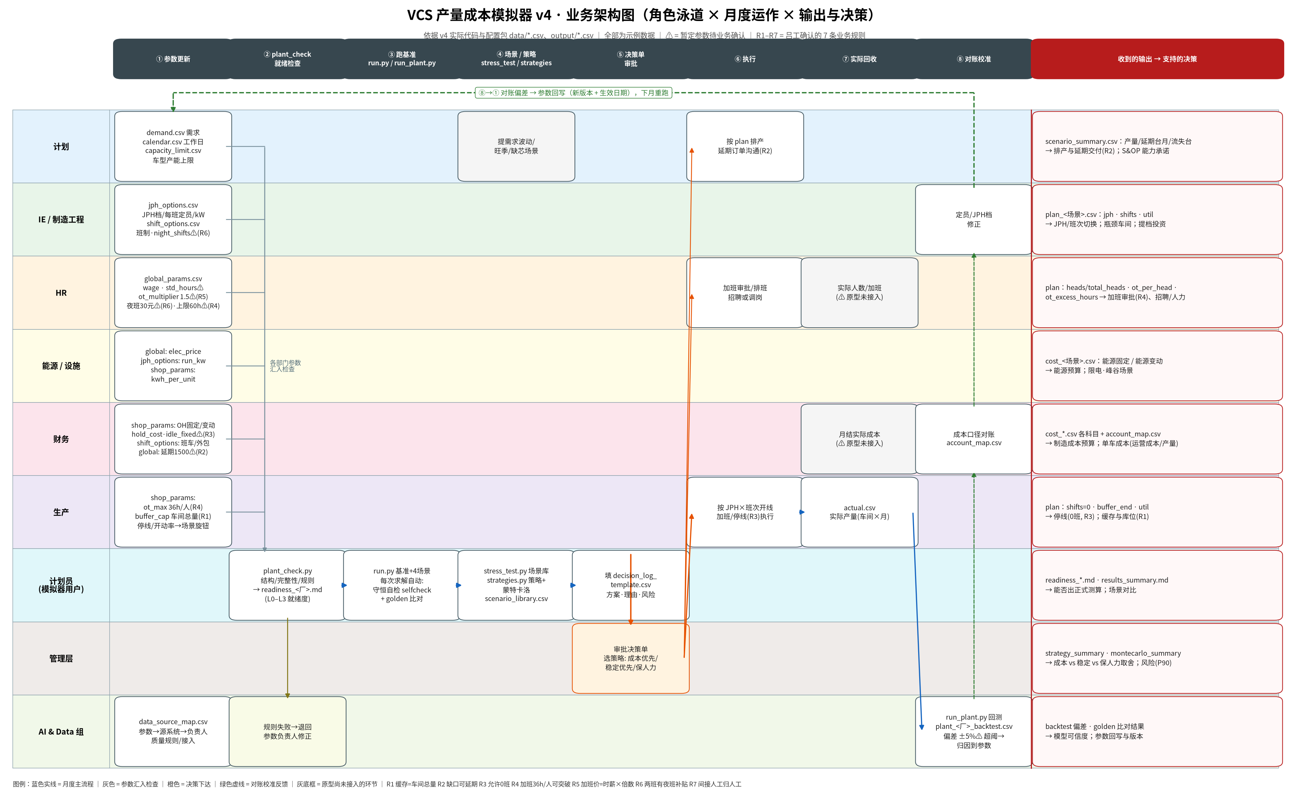
来源文件 | v4业务架构图.png（v4 交付物，随 v5 沿用）
对应 MD 章节 | 《产量成本模型-要素拆解-v5.md》 第 20 节「业务架构与协作点」、第 22 节「业务规则 R1–R7」
怎么读 | 纵向 9 条泳道是角色（计划、IE/制造工程、HR、能源/设施、财务、生产、计划员、管理层、AI & Data 组）；横向 8 列是月度运作的步骤：① 参数更新 → ② plant_check 就绪检查 → ③ 跑基准 → ④ 场景/策略 → ⑤ 决策单审批 → ⑥ 执行 → ⑦ 实际回收 → ⑧ 对账校准；最右一列是每个角色拿到的输出。橙线是决策后的下发，绿色虚线是「对账偏差 → 参数回写」的闭环。每个方框里写了具体的 CSV 文件和 R1–R7 规则编号。
结论 / 要点 | 每类参数都有明确的负责部门；管理层只在第 ⑤ 步拍板；实际数据在第 ⑦、⑧ 步回到模型，下个月的参数据此修正。图中的 R1–R7 和第 22 节逐条对应。

图2 v4 逻辑结构图（输入 → 加载检查 → 模型构建 → 求解自检 → 输出）
一、架构与逻辑
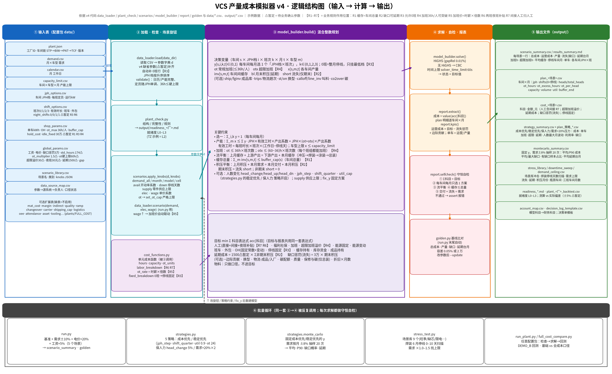
来源文件 | v4逻辑结构图.png（v4 交付物）
对应 MD 章节 | 《产量成本模型-要素拆解-v5.md》 第 0A、4.4、10、22 节；手册 §12
怎么读 | 从左到右 5 列：① 输入（data/ 下的配置表）→ ② 加载、检查、场景旋钮（data_loader、plant_check、scenarios）→ ③ model_builder.build()：决策变量、约束（R1–R7 已标注）和目标函数 → ④ HiGHS 求解、report 提取、selfcheck 守恒自检、golden 回归 → ⑤ 输出（plan/cost/strategy/stress/montecarlo 等 CSV）。底部 ⑥ 是批量循环：run / strategies / monte_carlo / stress_test / full_cost_compare 都调用同一套 ②→⑤。
结论 / 要点 | 所有批量功能都复用同一个模型构建和求解入口，所以规则只改一处，所有场景都会生效。v5 在这张图的基础上增加了第 ⑦ 层（见下一张图）。

图3 v5 逻辑结构图（v4 五列 + 第 ⑦ 层决策层）
一、架构与逻辑
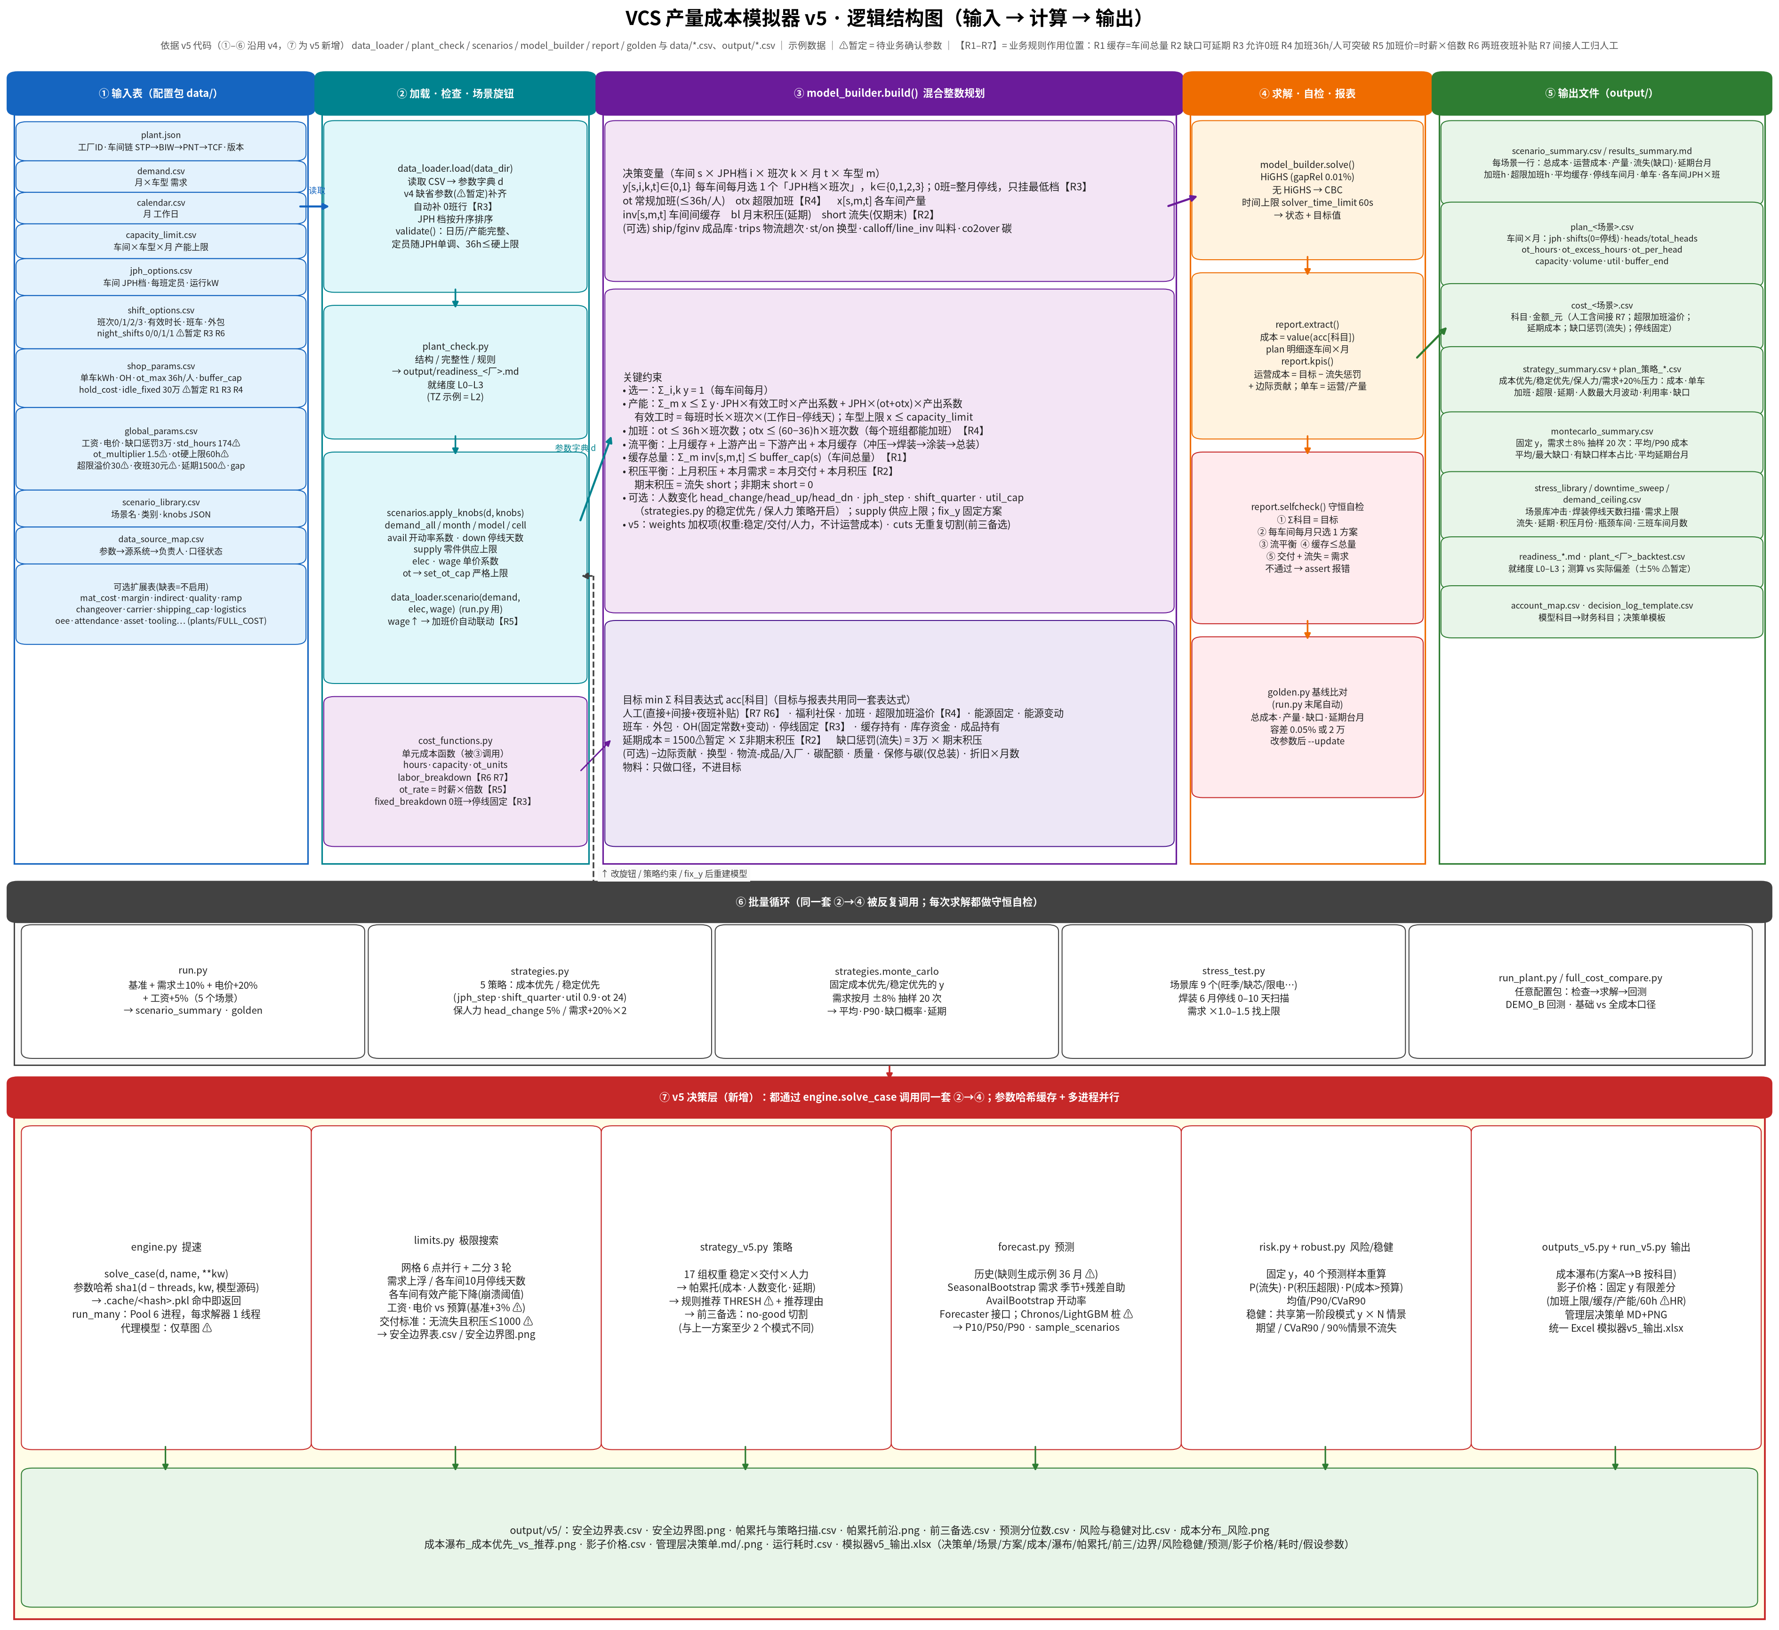
  来源文件 | v5逻辑结构图.png（v5 交付物）
  对应 MD 章节 | 《产量成本模型-要素拆解-v5.md》 第 23 节「v5 总览」及第 24–28 节；《v5升级说明.md》
  怎么读 | 上半部分和 v4 逻辑结构图相同。新增的红色第 ⑦ 层是 v5 决策层：engine.py（哈希缓存 + 多进程池）为下面 6 个模块提供求解服务，6 个模块分别是 limits.py（极限搜索）、strategy_v5.py（策略前沿与推荐）、forecast.py（预测分位数）、risk.py + robust.py（风险与稳健）、outputs_v5.py（瀑布、影子价格、决策单）、run_v5.py（一键运行）。最底部是 output/v5/ 下的全部产物清单。
  结论 / 要点 | v5 没有改动 v4 的模型和规则，只在外层增加「多次求解 + 汇总」，因此 v4 的基准结果（43,433 万元）在 v5 中保持不变，golden 回归仍然通过。

图4 总体架构图（技术分层）
一、架构与逻辑
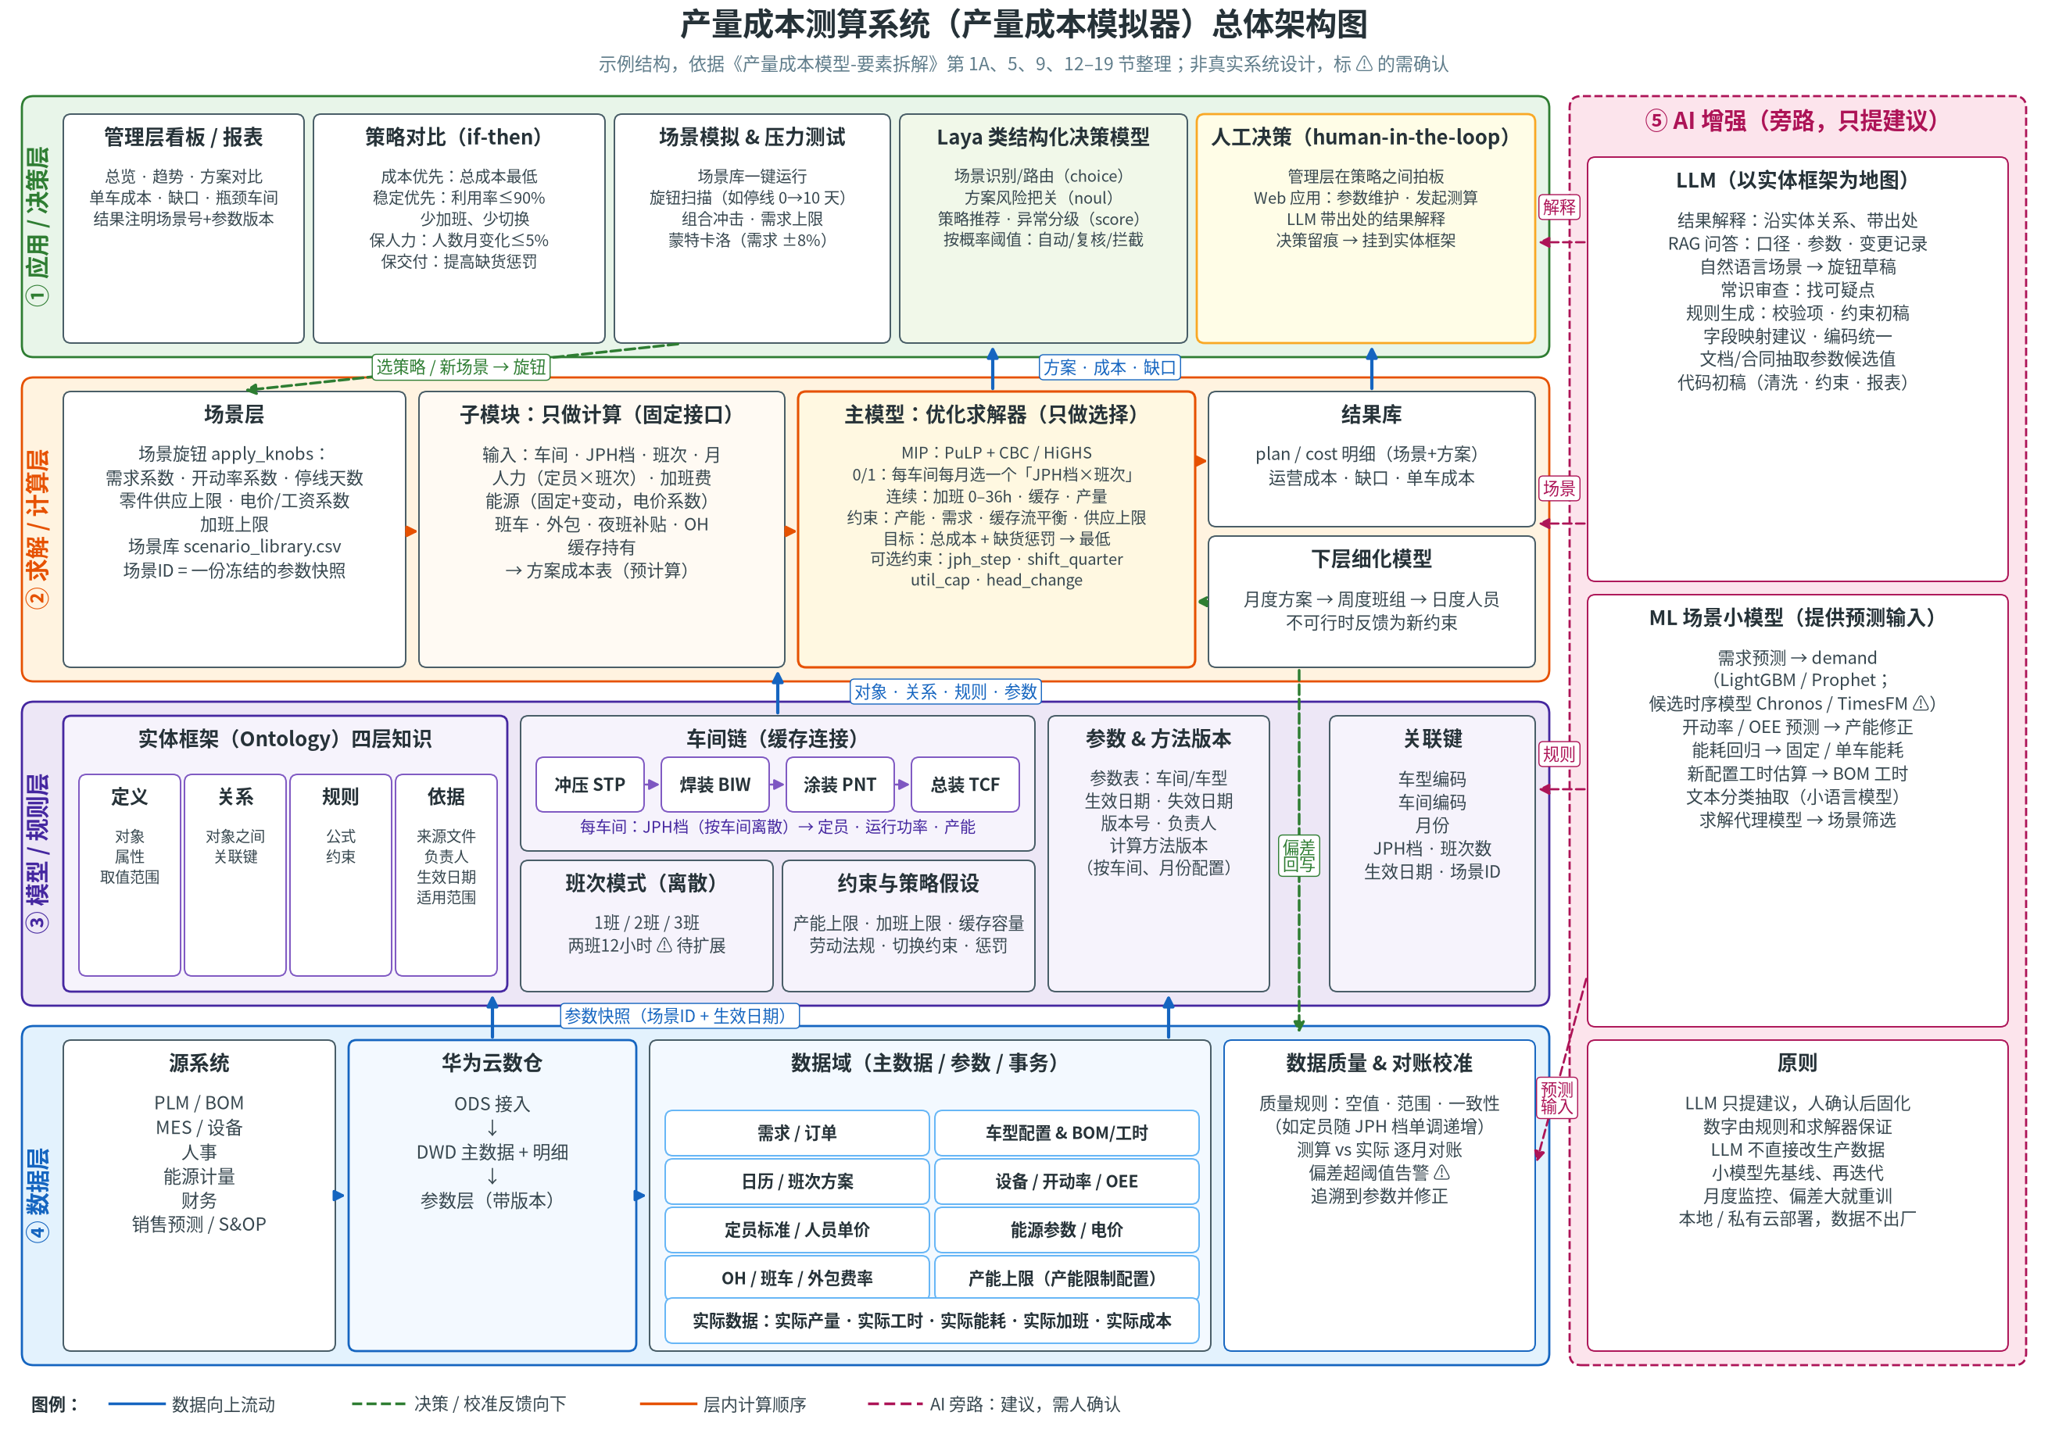
来源文件 | 架构图.png（由 v5/plot_architecture.py 重新生成）
对应 MD 章节 | 《产量成本模型-要素拆解-v5.md》 第 0A 节「总体架构图」；第 5、9 节
怎么读 | 自下而上四层：④ 数据层（源系统 → 华为云数仓 ODS/DWD/参数层 → 数据域 → 数据质量与对账校准）→ ③ 模型/规则层（实体框架四层知识、车间链 STP→BIW→PNT→TCF、班次模式、约束与策略假设、参数与方法版本、关联键）→ ② 求解/计算层（场景层旋钮 → 子模块只做计算 → 主模型只做选择 MIP/HiGHS → 结果库 → 下层细化模型）→ ① 应用/决策层（看板、策略对比、场景与压力测试、Laya 类结构化决策模型、人工决策）。右侧粉色虚框 ⑤ 是 AI 增强旁路：LLM 和 ML 场景小模型只提建议，需要人确认。
结论 / 要点 | 这是技术视角的分层，和第 20 节的业务架构（谁在什么时候做什么）互补。核心原则写在右下角：子模块只算、主模型只选，LLM 不直接改主数据。v5 的决策层（极限、前沿、风险）对应第 ① 层的「策略对比 / 场景模拟 / 结构化决策」，预测模块对应 ⑤ 的「ML 场景小模型」。

图5 业务架构图（七步流程 × 九个角色泳道，通用版）
一、架构与逻辑
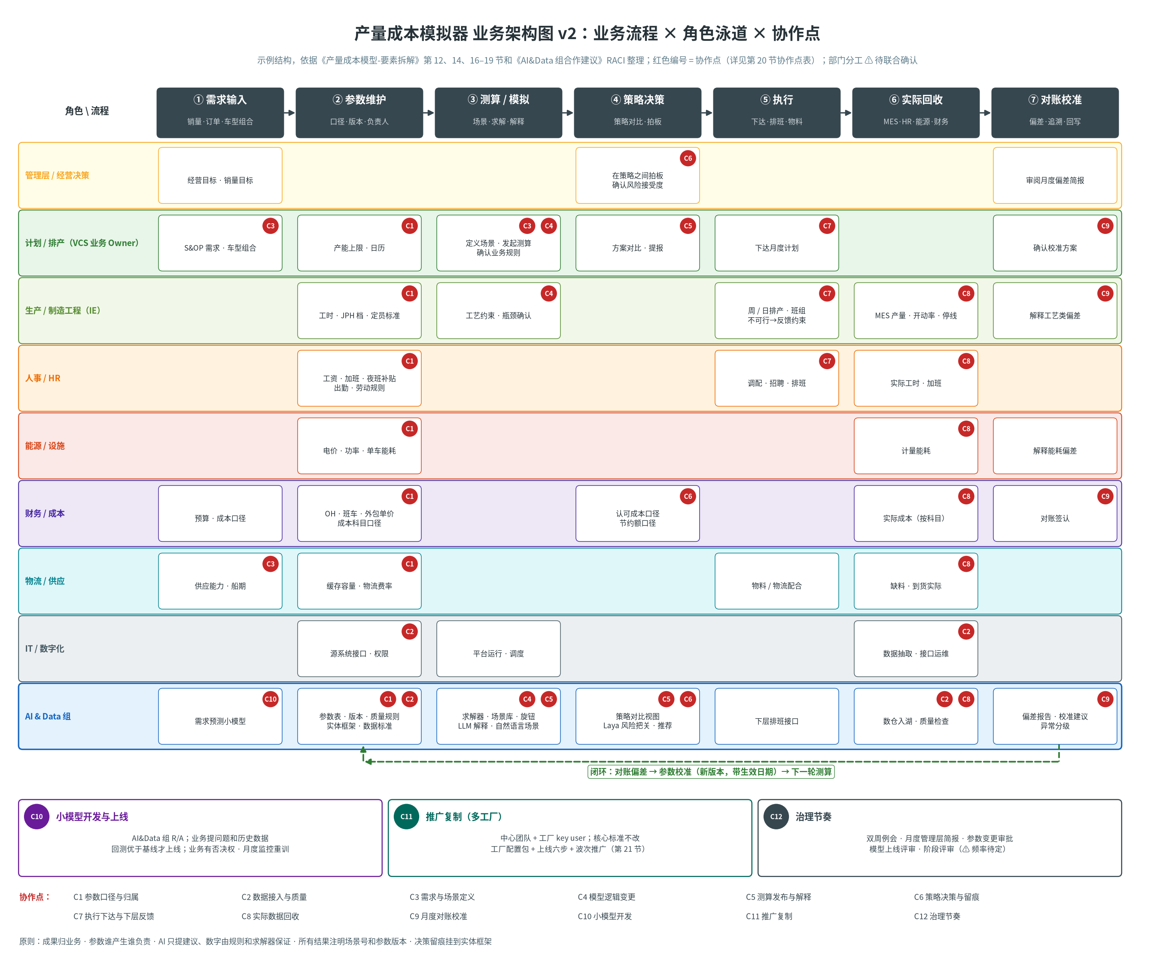
  来源文件 | 业务架构图.png（由 v5/plot_architecture.py 重新生成）
  对应 MD 章节 | 《产量成本模型-要素拆解-v5.md》 第 20 节「业务架构与协作点」
  怎么读 | 横向七步：① 需求输入 → ② 参数维护 → ③ 测算/模拟 → ④ 策略决策 → ⑤ 执行 → ⑥ 实际回收 → ⑦ 对账校准；纵向九条角色泳道（管理层、计划/排产、生产/IE、HR、能源/设施、财务/成本、物流/供应、IT/数字化、AI & Data 组）。每个格子是该角色在该步骤负责的事，红色圆圈 C1–C12 是协作点（定义见第 20 节协作点总表），底部绿色虚线是「对账偏差 → 参数校准 → 下一轮测算」的闭环；C10–C12 是小模型开发、多工厂推广和治理节奏。
  结论 / 要点 | 这张图讲清楚「谁、在哪一步、交什么」，适合对外沟通；对内落地时用 v4 业务架构图（图 1），那张图标了具体文件和规则。v5 的管理层决策单就是第 ④ 步 C6「在策略之间拍板」的交接物。

图6 业务逻辑图（Ⓑ-1 → Ⓑ-8 计算链路）
一、架构与逻辑
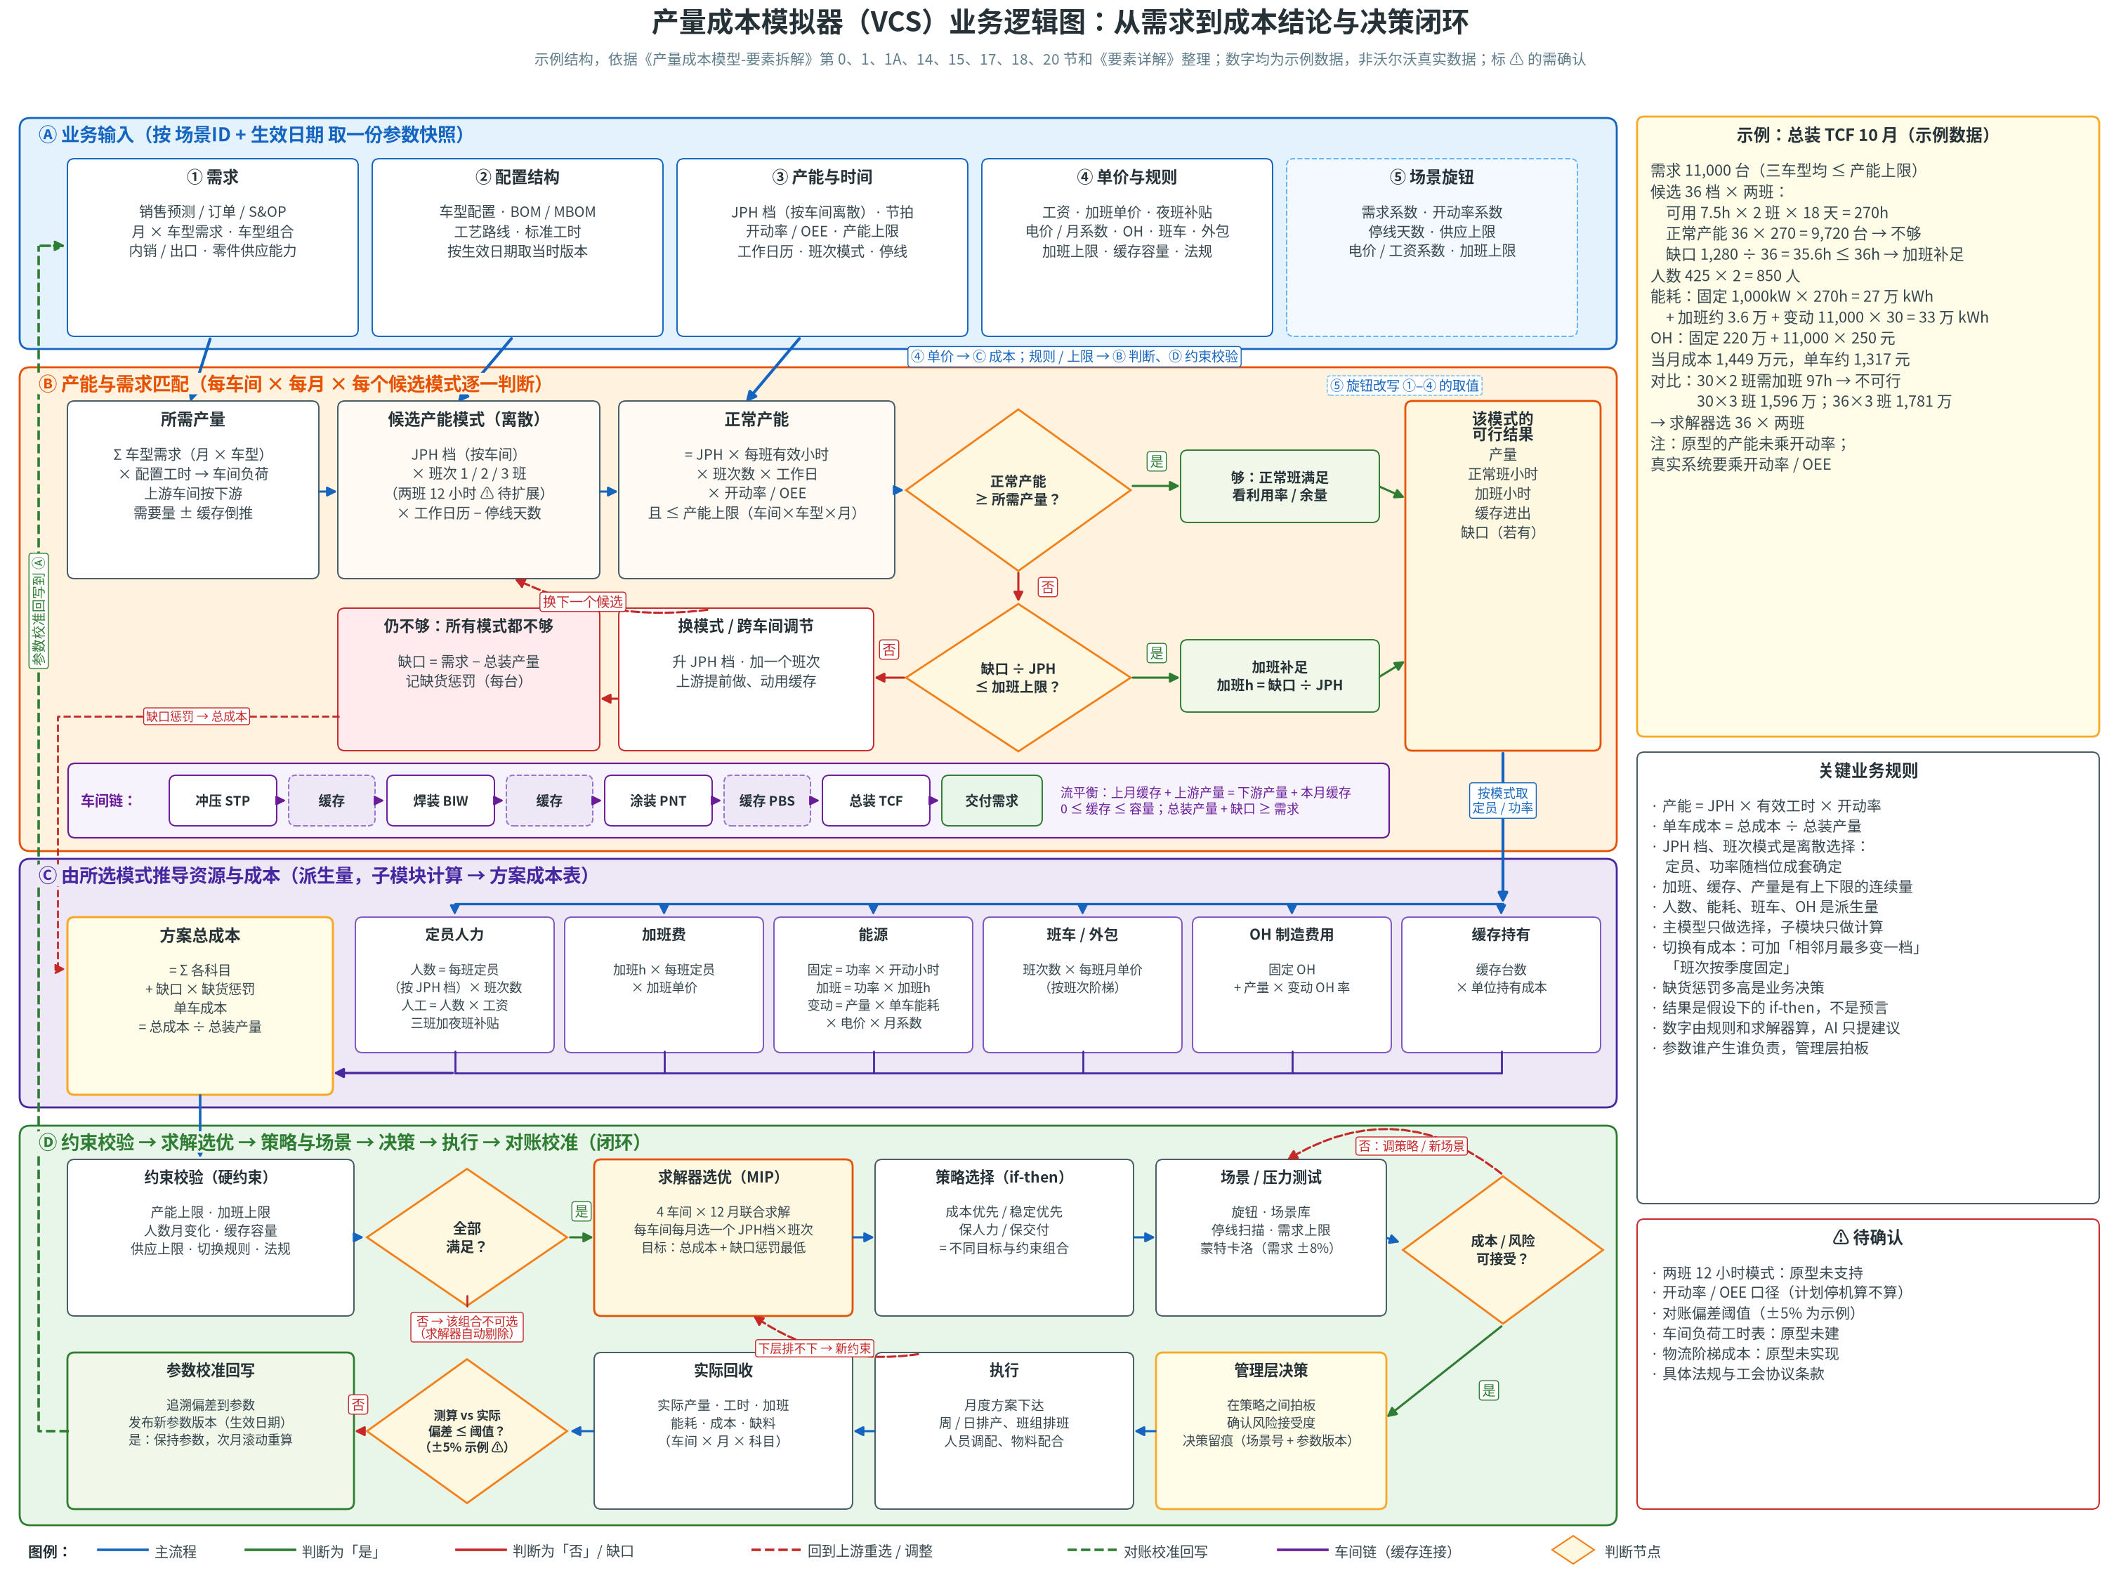
  来源文件 | 业务逻辑图.png（沿用上一版图表汇编中的原图；生成脚本 plot_business_logic.py 未随 v5 提供）
  对应 MD 章节 | 《产量成本模型-要素拆解-v5.md》 第 0B 节「业务逻辑图」；数值走查见 0B.2、1A.2–1A.4
  怎么读 | 左侧是逻辑链：所需产量 → 可用产能 → 匹配判断（正常产能是否足够 → 加班/外包/缓存 → 延期 → 流失）→ 资源用量 → 成本 → 输出；右侧是用总装 10 月做的示例。
  结论 / 要点 | 逻辑链本身仍然适用于 v4/v5。
  注意 ⚠ | ⚠ 图右侧的示例数字是旧口径（1,449 万元 / 1,317 元/台）；按 v4 规则应为 1,475.9 万元 / 1,342 元/台（R5 加班单价、R6 夜班补贴），以 0B.2 的文字为准。重画需要补回生成脚本。

图7 数据关联图（表与关联键）
一、架构与逻辑
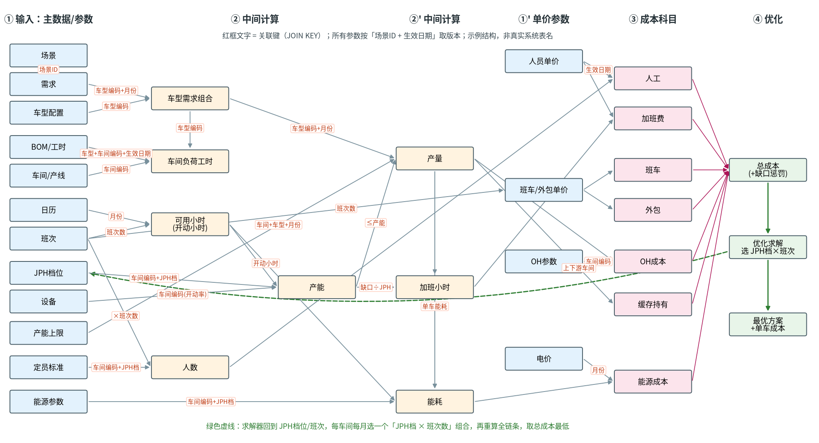
来源文件 | 数据关联图.png（由 v5/plot_linkage.py 重新生成）
对应 MD 章节 | 《产量成本模型-要素拆解-v5.md》 第 1A.1 节「数据关联图」；中间量表见 1A.5
怎么读 | 从左到右：① 输入（场景、需求、车型配置、BOM/工时、车间/产线、日历、班次、JPH 档位、设备、产能上限、定员标准、能源参数）→ ② 中间计算（车型需求组合、车间负荷工时、可用小时、产能、人数、产量、加班小时、能耗）→ ①′ 单价参数（人员单价、班车/外包单价、OH 参数、电价）→ ③ 成本科目（人工、加班费、班车、外包、OH、缓存持有、能源）→ ④ 优化（总成本 + 缺口惩罚 → 选 JPH 档 × 班次 → 最优方案）。连线上的红框文字是关联键（车间编码、车型编码、月份、JPH 档、生效日期）；绿色虚线表示求解器回到 JPH 档位和班次，每个车间每月选一个组合后重算全链条。
结论 / 要点 | 新增参数时，先确定它挂在哪个键上（车间 × 月 × 档位），就能知道它会影响哪些中间量和科目。v4 新增的延期成本（R2）、夜班补贴（R6）、超限加班溢价（R4）都挂在「车间 × 月」上，图的结构不变。

图8 合作建议版总体架构（简化）
一、架构与逻辑
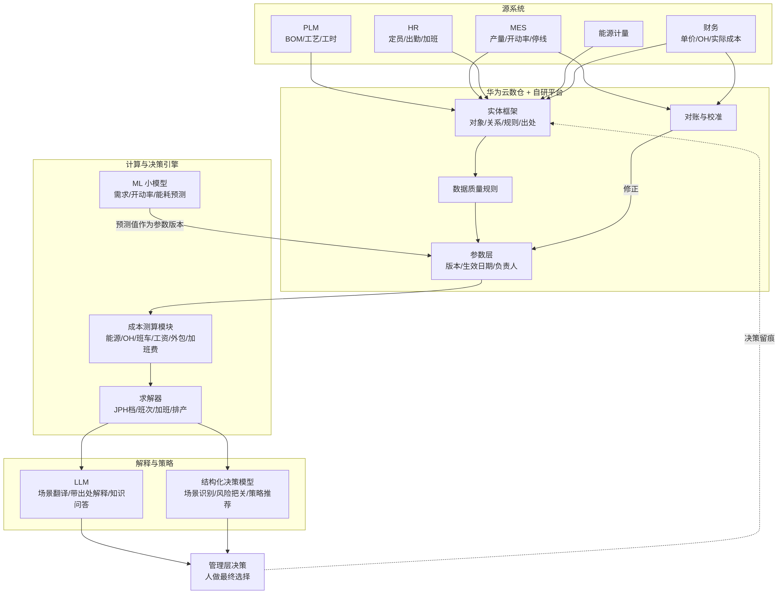
  来源文件 | 合作建议-总体架构.png（沿用上一版图表汇编中的原图）
  对应 MD 章节 | 《AI&Data组合作建议-产量成本模拟器.md》附录 A「总体架构」
  怎么读 | 这是给业务部门看的简化版总体架构，和图 4 是同一套结构，只保留主干：源系统 → 华为云数仓 + 自研平台（实体框架、数据质量规则、参数层、对账与校准）→ 计算与决策引擎（成本测算 → 求解器；ML 小模型的预测值作为参数版本写入）→ 解释与策略（LLM、结构化决策模型）→ 管理层决策。
  结论 / 要点 | MES 和财务的实际数据进入对账与校准，修正参数层；管理层的决策留痕挂回实体框架（虚线）。最终选择由人来做。v5 的 forecast.py 就是图中「ML 小模型」的示例实现。

图9 基准年结果：总装需求/产能/产量 + 年度成本构成
二、基准与场景结果
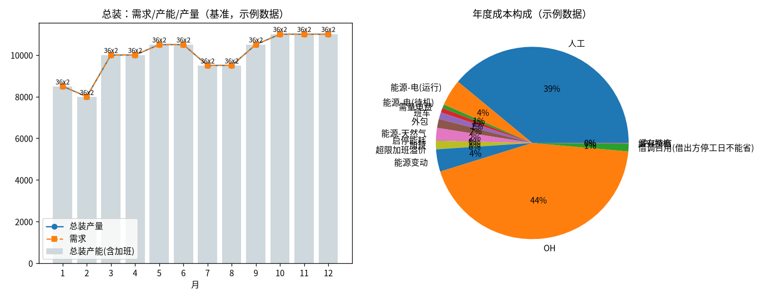
来源文件 | 基准结果demo.png（v5.2/plot_demo.py 按 v5.2 结果重新生成）
对应 MD 章节 | 《产量成本模型-要素拆解-v5.2.md》 第 31.2 节
怎么读 | 左图：灰柱是总装每月的产能（含加班），橙线是需求，蓝线是产量；柱顶标签是该月选中的「JPH × 班次」（如 30×2、36×2）。右图是全年运营成本按科目从大到小排列，标签为金额和占比。
结论 / 要点 | v5.2 基准年总成本 44,288 万元，单车 3,691 元（v5.1 为 44,746 万），延期 0 台·月。人工 18,275 万，停工日人工节省 -777 万、借调节省 -1,437 万（⚠ 月度借调偏乐观），JPH 换档 30 万。
注意 ⚠ | 饼图只画正数科目；节省类科目（负数）见 v5.2/output/cost_基准.csv。

图10 策略对比（v5.2 重算）
二、基准与场景结果
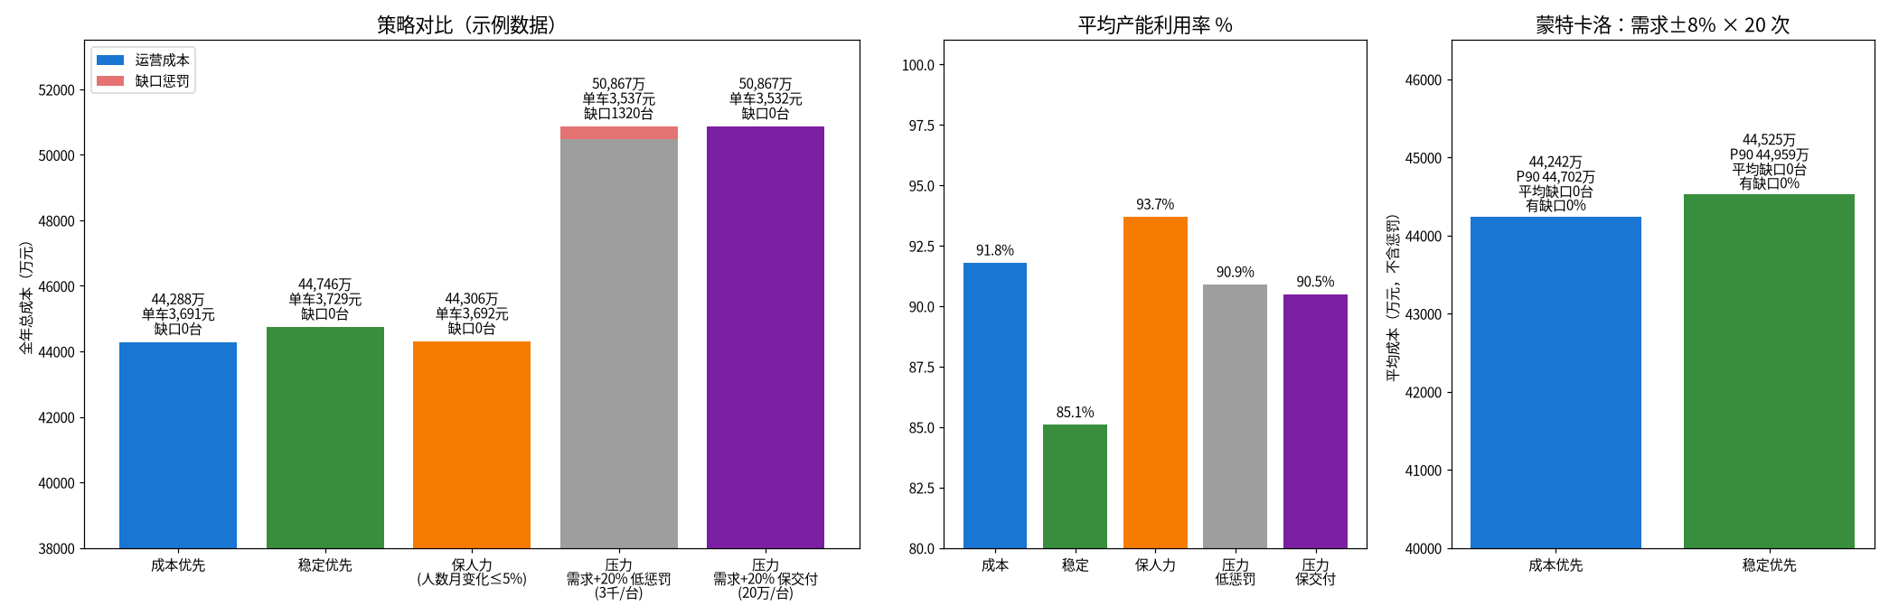
来源文件 | v5.2/output/策略对比.png（strategies.py + plot_strategy.py，v5.2 重算）
对应 MD 章节 | 《产量成本模型-要素拆解-v5.md》 第 17.3 节「结果是区间和取舍」
怎么读 | 左图是 5 种策略的全年总成本（蓝 = 运营成本，红 = 缺口惩罚），柱顶标注单车成本、缺口和延期；中图是平均产能利用率；右图是需求 ±8% 抽样 20 次的蒙特卡洛结果（均值、P90、流失、延期）。
结论 / 要点 | 成本优先 44,288 万 / 3691 元，延期 0；保人力 44,306 万（+18 万），人数波动 0%；稳定优先 44,746 万，利用率 85.1%。需求 +20% 时两种惩罚的总成本相同（50,867 万），保交付不流失。
注意 ⚠ | 利用率按毛产能（含停工日与换档损失）计算；v5.1 汇编中的本图是 v5 结果，现已替换。

图11 压力测试（场景库 / 焊装停线扫描 / 需求上限）
二、基准与场景结果
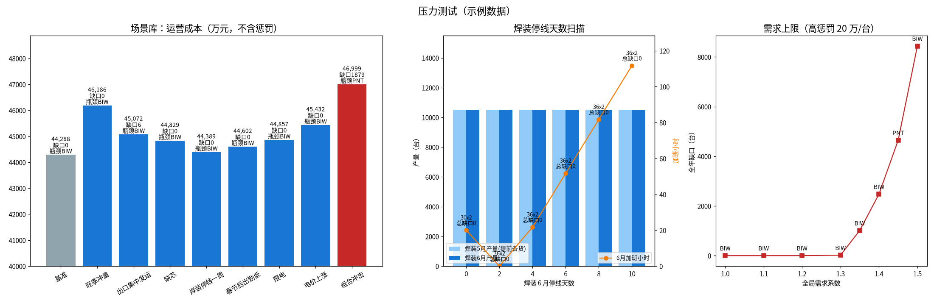
来源文件 | v5.2/output/压力测试.png（stress_test.py + plot_stress.py，v5.2 重算）
对应 MD 章节 | 《产量成本模型-要素拆解-v5.md》 第 18.2 节「预置场景库」、第 18.3 节「极端情况的三种做法」
怎么读 | 左图是 9 个预置场景的运营成本（不含流失惩罚），柱顶标注流失、延期和瓶颈车间；中图是焊装 6 月停线 0–10 天时 5、6 月产量和 6 月加班小时；右图是全局需求系数 1.0–1.5 倍时的流失台数和延期台月（÷10）。
结论 / 要点 | 基准 44,288 万；旺季冲量 46,186 万；组合冲击 46,999 万、流失 1879 台、瓶颈 PNT。需求系数 1.3 起开始流失。
注意 ⚠ | v5.1 汇编中的本图是 v5 结果，现已替换；加班小时轴改为自动刻度。

图12 预测分位数：需求与开动率的 P10 / P50 / P90
三、v5 决策层
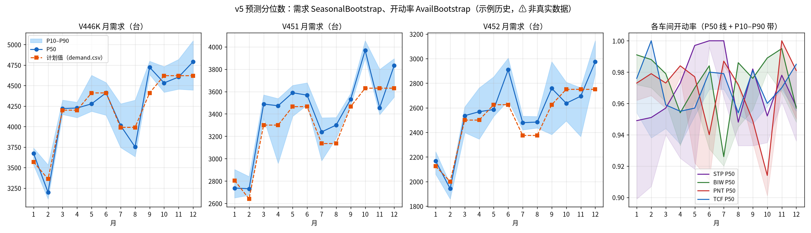
来源文件 | 预测分位数图.png（本汇编根据 v5.2/output/v5/预测分位数.csv 新绘）；v5.2 全流程重跑（run_v5.py）
对应 MD 章节 | 《产量成本模型-要素拆解-v5.md》 第 26 节「预测输入」；《v5升级说明.md》 forecast.py
怎么读 | 前三个小图是三个车型的月需求：蓝带为 P10–P90，蓝线为 P50，橙色虚线为 demand.csv 的计划值。第四个小图是四个车间的开动率（P50 线 + P10–P90 浅色带）。
结论 / 要点 | 大部分月份计划值落在 P10–P90 带内，但 8–12 月 P50 普遍高于计划，说明示例历史有约 4%/年的增长趋势，计划偏保守。开动率 P50 在 0.93–1.00 之间，个别月份 P10 低到 0.90（STP 1–2 月），是排产时需要留余量的地方。（数字以 v5.1/output/v5/ 下的 CSV 为准）
注意 ⚠ | ⚠ 历史数据是生成的示例（需求增长 4%/年 ± 6%，开动率 0.97 ± 0.03），不是真实数据；接入真实历史后需要重新拟合。

图13 安全边界（极限搜索结果）
三、v5 决策层
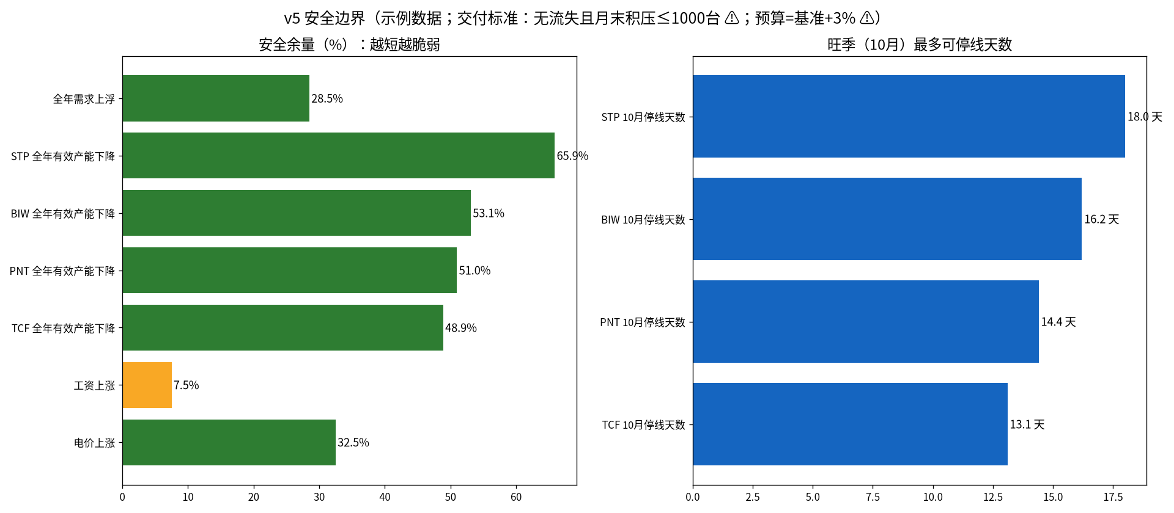
来源文件 | v5.2/output/v5/安全边界图.png（limits.py）；v5.2 全流程重跑（run_v5.py）
对应 MD 章节 | 《产量成本模型-要素拆解-v5.md》 第 24 节「极限搜索与安全边界」
怎么读 | 左图是各因素的百分比安全余量：在其他条件为基准的前提下，这一个因素最多能变化多少还满足交付标准和预算。条越短越脆弱，橙色为最短。右图是旺季 10 月各车间最多还能停线几天。判定标准：无流失、月末积压 ≤ 1,000 台、成本 ≤ 预算 44,736 万（基准 + 3%）。
结论 / 要点 | 最脆弱的是工资：上涨 7.5% 就会超预算（受预算约束，不是产能约束）。需求最多上浮 28.5%，电价最多 +30%。产能端很宽松：各车间全年有效产能可下降 49–66%（受限于全年总量，旺季另看右图）。旺季 10 月总装最多停 13.1 天，焊装 13.9 天，涂装 14.4 天，冲压 18.0 天。（数字以 v5.1/output/v5/ 下的 CSV 为准）
注意 ⚠ | ⚠ 判定标准和预算比例都是暂定，global_params 可改。每个因素单独测试，不含组合效应。

图14 帕累托前沿（17 组权重 → 13 个前沿方案 → 推荐）
三、v5 决策层
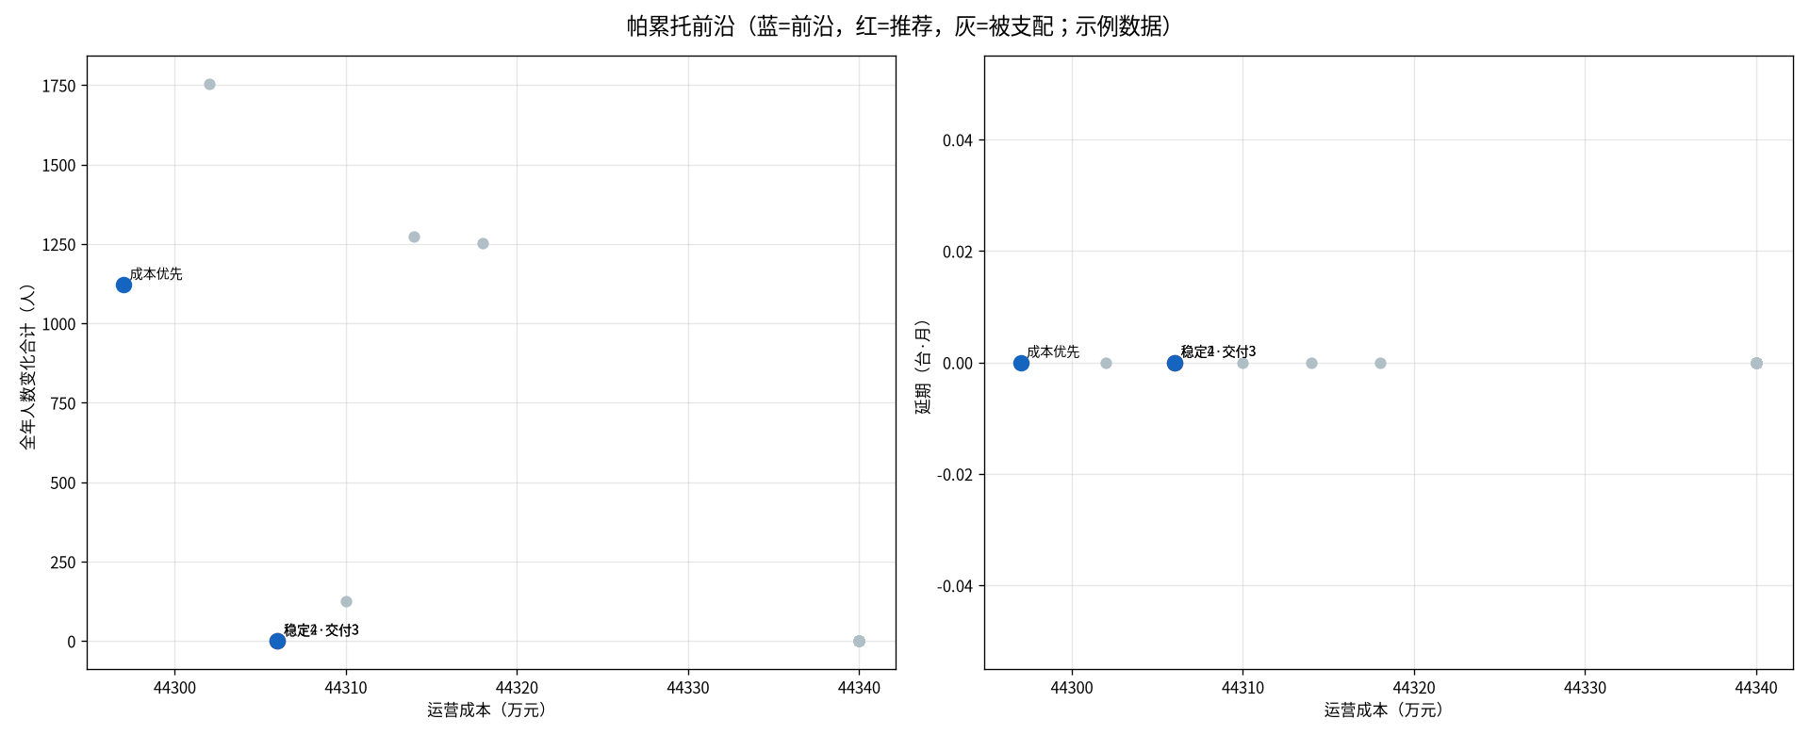
来源文件 | v5.2/output/v5/帕累托前沿.png（strategy_v5.py）；v5.2 全流程重跑（run_v5.py）
对应 MD 章节 | 《产量成本模型-要素拆解-v5.md》 第 25 节「策略前沿与推荐」
怎么读 | 每个点是一组权重求出的方案。左图横轴为运营成本、纵轴为全年人数变化合计；右图纵轴为延期台月。蓝 = 帕累托前沿（没有其他方案在所有指标上都更好），红 = 规则推荐，灰 = 被支配。
结论 / 要点 | 推荐与理由：推荐「稳定2·交付3」（满足全部阈值）：运营成本 44,306 万元，比成本优先 +9 万元；人数最大月波动 100% → 0%；延期 0 → 0 台·月；流失 0 台。阈值（⚠示例）：波动≤30%、延期≤800台·月、无流失、成本≤成本优先+5%；候选 17 个，帕累托前沿 3 个，满足阈值 2 个。
注意 ⚠ | ⚠ 示例数据；扫描用 gap 0.2%。v5.2 成本优先扫描口径 44,297 万元，精解 44,288 万元。

图15 风险分布：各方案在 40 个预测样本下的成本
三、v5 决策层
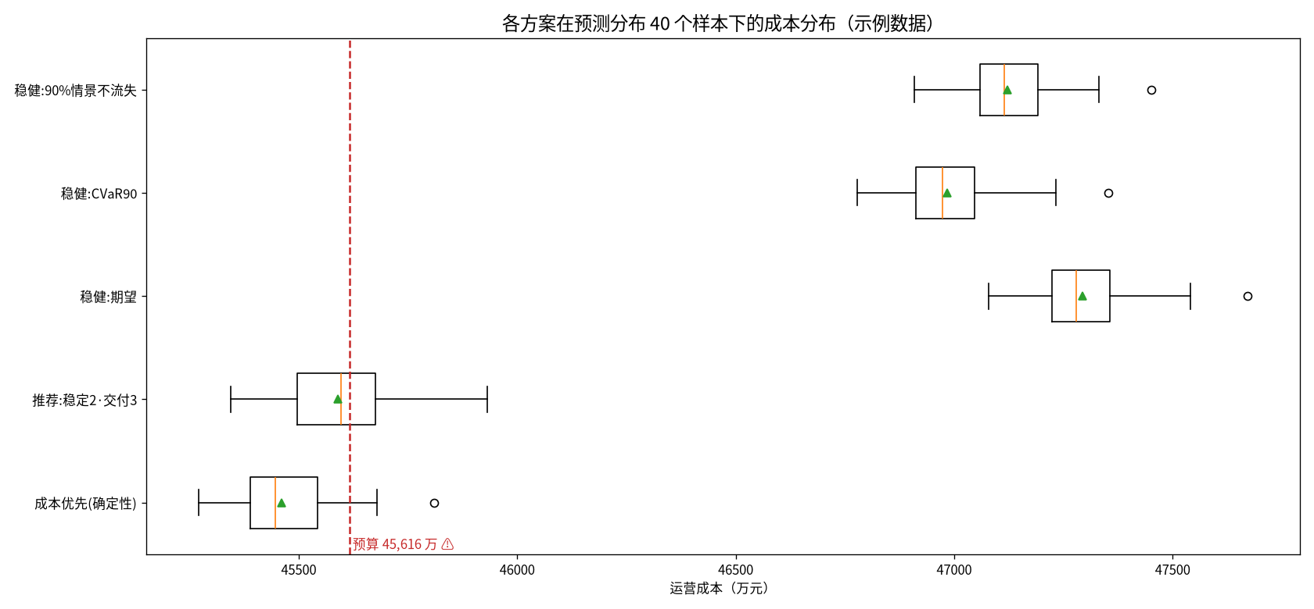
来源文件 | v5.2/output/v5/成本分布_风险.png（risk.py + robust.py）；v5.2 全流程重跑（run_v5.py）
对应 MD 章节 | 《产量成本模型-要素拆解-v5.md》 第 27 节「风险概率与稳健方案」
怎么读 | 每行是一个方案的箱线图（箱 = 25%–75%，橙线 = 中位数，绿三角 = 均值，须 = 范围），红色虚线为预算 44,736 万。三个「稳健」方案是先看 40 个样本再定排产（两阶段：期望最小、CVaR90 最小、90% 情景不流失）。
结论 / 要点 | 成本优先(确定性)：平均 45,461 万，P90 45,590 万，P(流失) 0%，P(成本超预算) 8%；推荐:稳定2·交付3：平均 45,590 万，P90 45,757 万，P(流失) 0%，P(成本超预算) 42%；稳健:期望：平均 47,293 万，P90 47,434 万，P(流失) 0%，P(成本超预算) 100%；稳健:CVaR90：平均 46,984 万，P90 47,125 万，P(流失) 0%，P(成本超预算) 100%；稳健:90%情景不流失：平均 47,122 万，P90 47,276 万，P(流失) 0%，P(成本超预算) 100%。
注意 ⚠ | 结论是：如果预算是硬约束，应选稳健方案，而不是确定性推荐方案；这是需要管理层拍板的取舍。⚠ 样本仅 40 个，预测历史为示例数据。

图16 成本瀑布：成本优先 → 推荐「稳定0.5」
三、v5 决策层
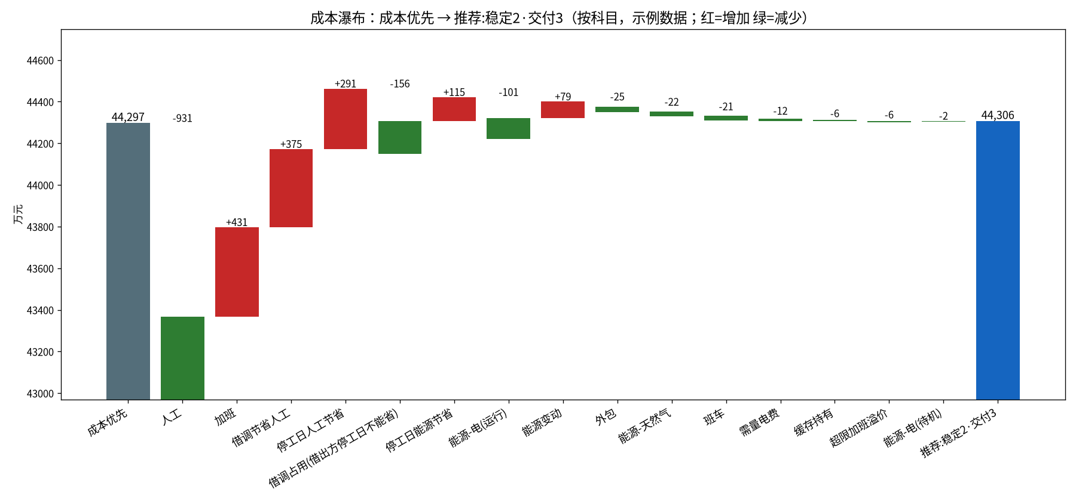
来源文件 | v5.2/output/v5/成本瀑布_成本优先_vs_推荐.png（outputs_v5.py）；v5.2 全流程重跑（run_v5.py）
对应 MD 章节 | 《产量成本模型-要素拆解-v5.md》 第 28.1 节「成本瀑布」
怎么读 | 最左灰柱为成本优先 43,433 万，最右蓝柱为推荐 43,549 万；中间按科目列出差额，红 = 增加，绿 = 减少，按绝对值排序。
结论 / 要点 | 起点为扫描口径的成本优先，终点为推荐方案。推荐「稳定2·交付3」（满足全部阈值）：运营成本 44,306 万元，比成本优先 +9 万元

图17 管理层决策单（一页纸）
三、v5 决策层
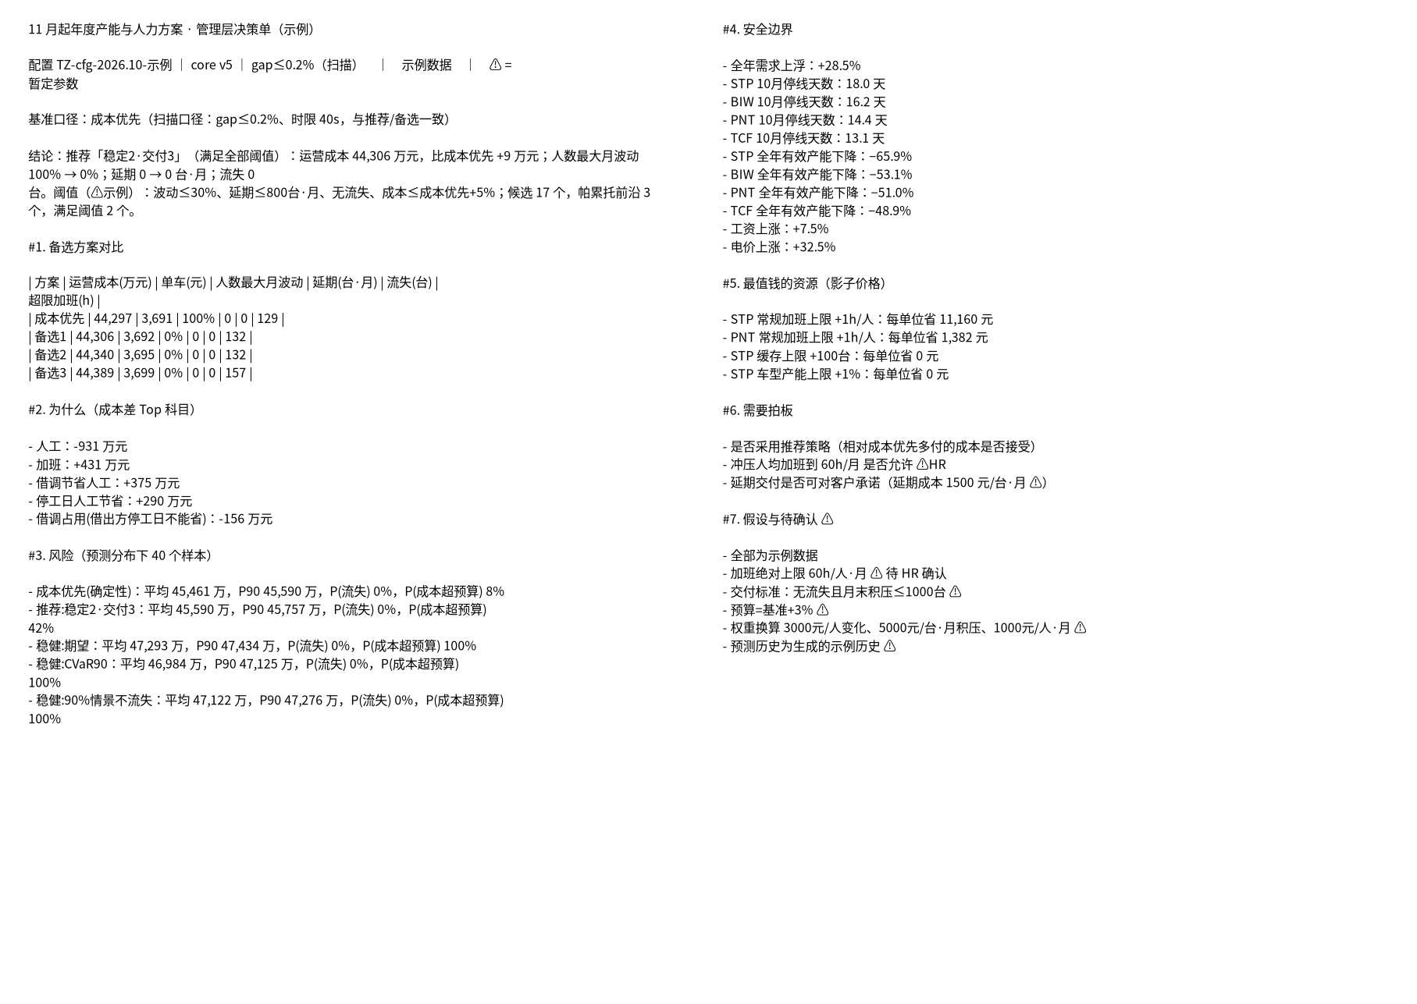
来源文件 | v5.2/output/v5/管理层决策单.png（outputs_v5.decision_sheet，v5.2 全流程生成）
对应 MD 章节 | 《产量成本模型-要素拆解-v5.md》 第 28.3 节「管理层决策单」；第 28.2 节「影子价格」
怎么读 | 顶部是结论和阈值；① 备选方案对比（成本、单车、波动、延期、流失、超限加班）；② 成本差的主要科目；③ 风险（均值、P90、超预算概率）；④ 安全边界；⑤ 影子价格；⑥ 需要拍板的三件事。
结论 / 要点 | 决策单、瀑布、结论用同一基准。推荐「稳定2·交付3」（满足全部阈值）：运营成本 44,306 万元，比成本优先 +9 万元
注意 ⚠ | ⚠ 示例数据；扫描用 gap 0.2%。v5.2 成本优先扫描口径 44,297 万元，精解 44,288 万元。

图18 策略推荐的决策流程（结构化决策模型 + 人工把关）
四、合作与推广
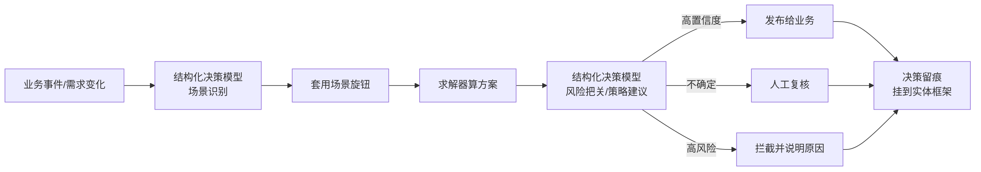
来源文件 | 策略决策流程.png（沿用上一版图表汇编中的原图）
对应 MD 章节 | 《AI&Data组合作建议-产量成本模拟器.md》第 4.B 节；同构流程见 《产量成本模型-要素拆解-v5.md》 第 19 节（Laya）、第 25.5 节
怎么读 | 业务事件或需求变化 → 结构化决策模型识别场景 → 套用场景旋钮 → 求解器算方案 → 结构化决策模型做风险把关和策略建议 → 按置信度分三路：高置信度发布给业务，不确定的交人工复核，高风险的拦截并说明原因 → 全部决策留痕，挂到实体框架。
结论 / 要点 | v5 的「阈值推荐 + 风险概率」已经实现了这张图里「风险把关 / 策略建议」的规则版本：阈值相当于把关规则，P(超预算)、P(流失) 相当于置信度。
注意 ⚠ | ⚠ 概率阈值（如 ≥0.8 自动、0.5–0.8 复核、<0.5 拦截）只是示例，需要用历史场景测试集验证后再定。

图19 多工厂复制与推广机制
四、合作与推广
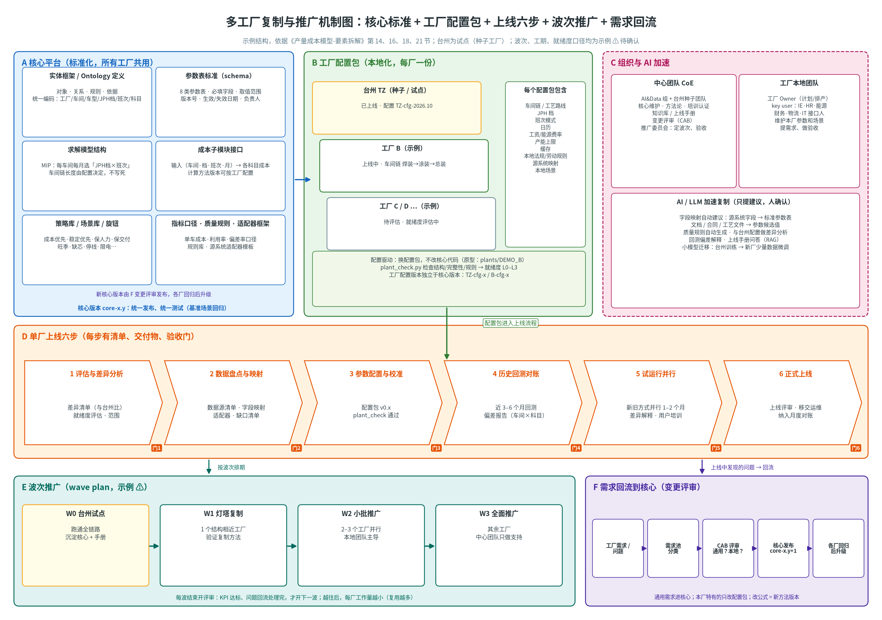
来源文件 | 多工厂复制机制图.png（由 v5/plot_architecture.py 重新生成）
对应 MD 章节 | 《产量成本模型-要素拆解-v5.md》 第 21.1 节（详见 21.2–21.9）
怎么读 | A 核心平台（所有工厂共用：实体框架、参数表标准、求解模型结构、成本子模块接口、策略库/场景库、指标口径与适配器）→ B 工厂配置包（每厂一份：示例工厂 TZ 为种子工厂，工厂 B、C/D 示例）→ D 单厂上线六步（评估与差异分析 → 数据盘点与映射 → 参数配置与校准 → 历史回测对账 → 试运行并行 → 正式上线）→ E 波次推广（W0 示例工厂试点 → W1 灯塔复制 → W2 小批推广 → W3 全面推广）；C 是组织（中心 CoE + 工厂本地团队）与 AI 加速，F 是需求回流到核心（CAB 评审：通用的进核心，本地的留在配置包）。
结论 / 要点 | 复制靠换配置包，不改核心代码（plants/DEMO_B 原型）；v5 的决策层（极限、前沿、风险、决策单）属于核心平台，新工厂接入配置包后可以直接得到安全边界和决策单。

图20 合作路线图（甘特图）
四、合作与推广
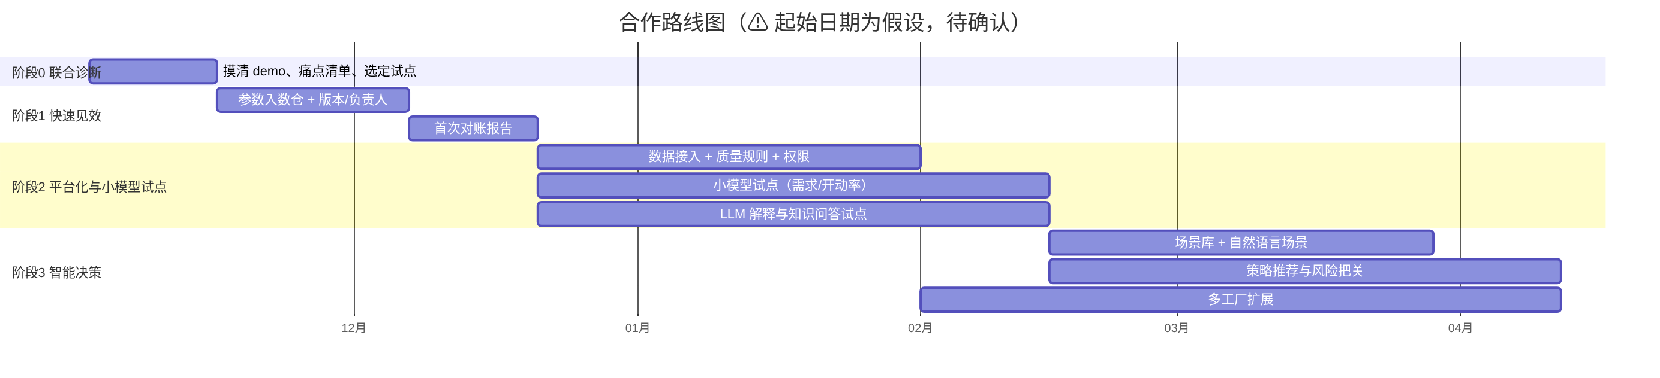
来源文件 | 合作路线图甘特图.png（沿用上一版图表汇编中的原图）
对应 MD 章节 | 《AI&Data组合作建议-产量成本模拟器.md》第 6 节「分阶段路线图」
怎么读 | 四个阶段：阶段 0 联合诊断 2 周（摸清 demo、整理痛点清单、选定试点）→ 阶段 1 快速见效 4–6 周（试点参数入数仓并带版本和负责人，出首次对账报告）→ 阶段 2 平台化与小模型试点，约一个季度（数据接入 + 质量规则 + 权限；需求/开动率小模型试点；LLM 解释与知识问答试点）→ 阶段 3 智能决策（场景库 + 自然语言场景、策略推荐与风险把关、多工厂扩展）。
结论 / 要点 | 每个阶段结束都开评审会，由业务部门决定是否进入下一阶段。v5 已经用示例数据做出了阶段 2 小模型和阶段 3 策略推荐的原型。
注意 ⚠ | ⚠ 起始日期 2026-11-02 是假设，待确认。

图21 浙江分时电价：2026 新政 vs 2024 版（10 月，110kV）
五、v5.1 能源与按天排产
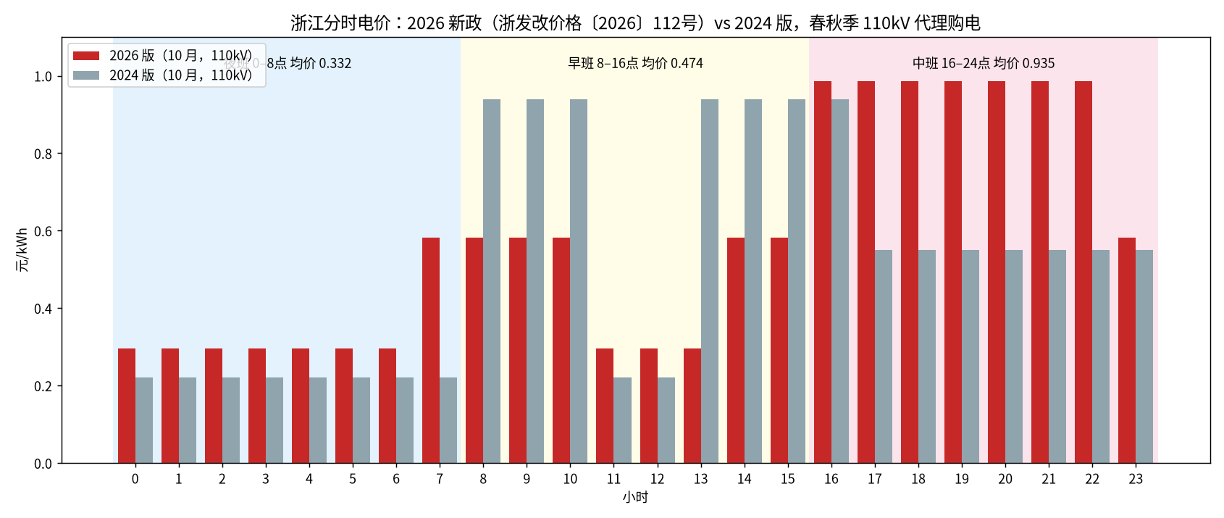
来源文件 | v5.1/output/v5.1/图1_分时电价与班次.png（plot_v51.py）
对应 MD 章节 | 《产量成本模型-要素拆解-v5.1.md》 2.8、30.1；《v5.1升级说明.md》 第 2 节
怎么读 | 红柱是 2026 版（浙发改价格〔2026〕112号）每小时电价，灰柱是 2024 版；背景色块是夜班、早班、中班，块顶标注该班平均电价。
结论 / 要点 | 新政把高峰挪到 16–23 点：中班最贵（0.935），早班 0.474，夜班最便宜（0.332）。2024 版是白天高峰，正好相反。
注意 ⚠ | ⚠ 默认 110kV 代理购电价；班次时刻 8–16 / 16–24 / 0–8 为暂定，可在 shift_times.csv 修改。 本图为 v5.1 结果（未含人工弹性），v5.2 的按天结果见图 29。

图22 月度模型全年能源：v5 → v5.1
五、v5.1 能源与按天排产
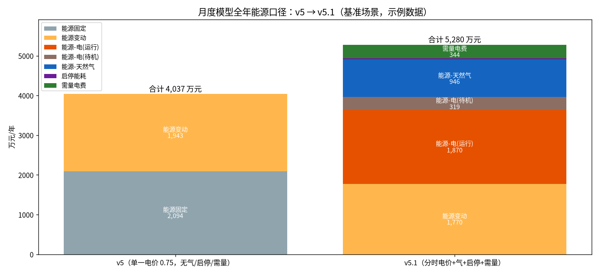
来源文件 | v5.1/output/v5.1/图4_月度能源口径对比.png
对应 MD 章节 | 《产量成本模型-要素拆解-v5.1.md》 30.2
怎么读 | 左柱是 v5 口径（单一电价 0.75，只有运行电和变动电），右柱是 v5.1 口径（分时电价 + 待机电 + 天然气 + 启停 + 需量电费）。
结论 / 要点 | 全年能源 4,037 → 5,280 万元：天然气、需量电费和待机电是新增的大头，分时电价让开线电反而便宜。
注意 ⚠ | ⚠ 涂装能耗参数是行业参考值，需要用电表和气表数据校准。 本图为 v5.1 结果（未含人工弹性），v5.2 的按天结果见图 29。

图23 按天排产：10,000 台/月各策略月成本
五、v5.1 能源与按天排产
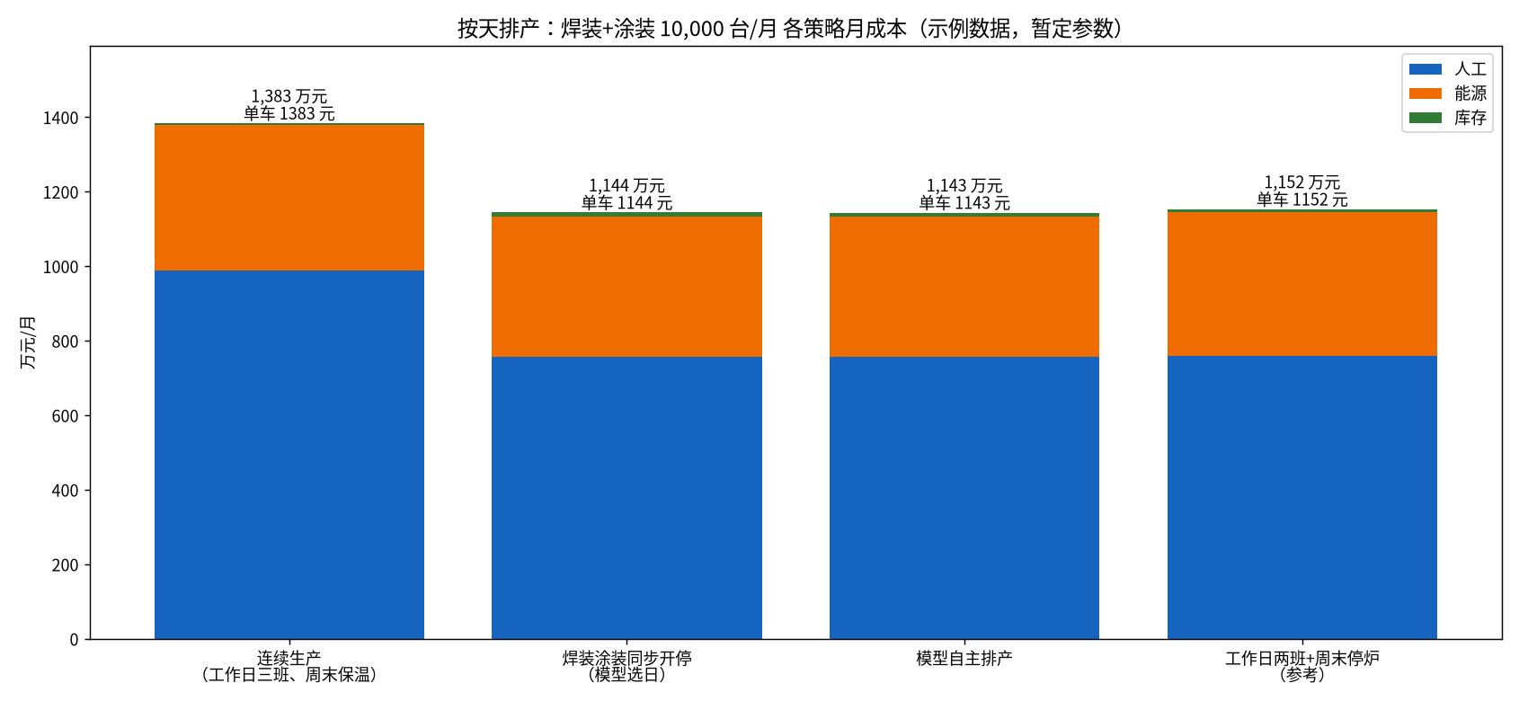
来源文件 | v5.1/output/v5.1/图2_策略成本对比.png
对应 MD 章节 | 《产量成本模型-要素拆解-v5.1.md》 30.4；《v5.1升级说明.md》 第 4 节
怎么读 | 每根柱是一种策略的月运营成本，按人工、能源、库存堆叠；柱顶标注合计和单车成本。
结论 / 要点 | 连续三班 1,383 万元/月最贵；模型自主排产 1,143 万，与同步开停（1,144）几乎一样；两班 + 周末停炉 1,152。差距主要在人工。
注意 ⚠ | ⚠ 班组按月发薪、休息日加班 2 倍、库存持有 17.5 元/台·天，均为暂定值。 本图为 v5.1 结果（未含人工弹性），v5.2 的按天结果见图 29。

图24 白车身缓存日轨迹与涂装每日状态
五、v5.1 能源与按天排产
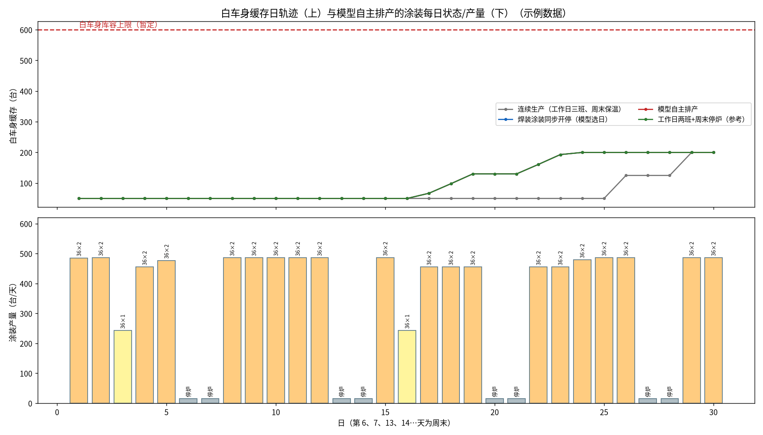
来源文件 | v5.1/output/v5.1/图3_缓存轨迹与涂装开停.png
对应 MD 章节 | 《产量成本模型-要素拆解-v5.1.md》 30.4
怎么读 | 上图是四种策略的白车身缓存日轨迹，红虚线是库容上限；下图是模型自主排产中涂装每天的状态（JPH × 班次 / 停炉）和产量。
结论 / 要点 | 周末停炉、周一启炉，全月 4 次；缓存贴着下限，没有攒库存；有两天只开 1 班，用来避开中班高峰电。
注意 ⚠ | ⚠ 库容 600 台、最低缓存 50 台为示例值。 本图为 v5.1 结果（未含人工弹性），v5.2 的按天结果见图 29。

图25 白车身库容灵敏度（影子价格）
五、v5.1 能源与按天排产
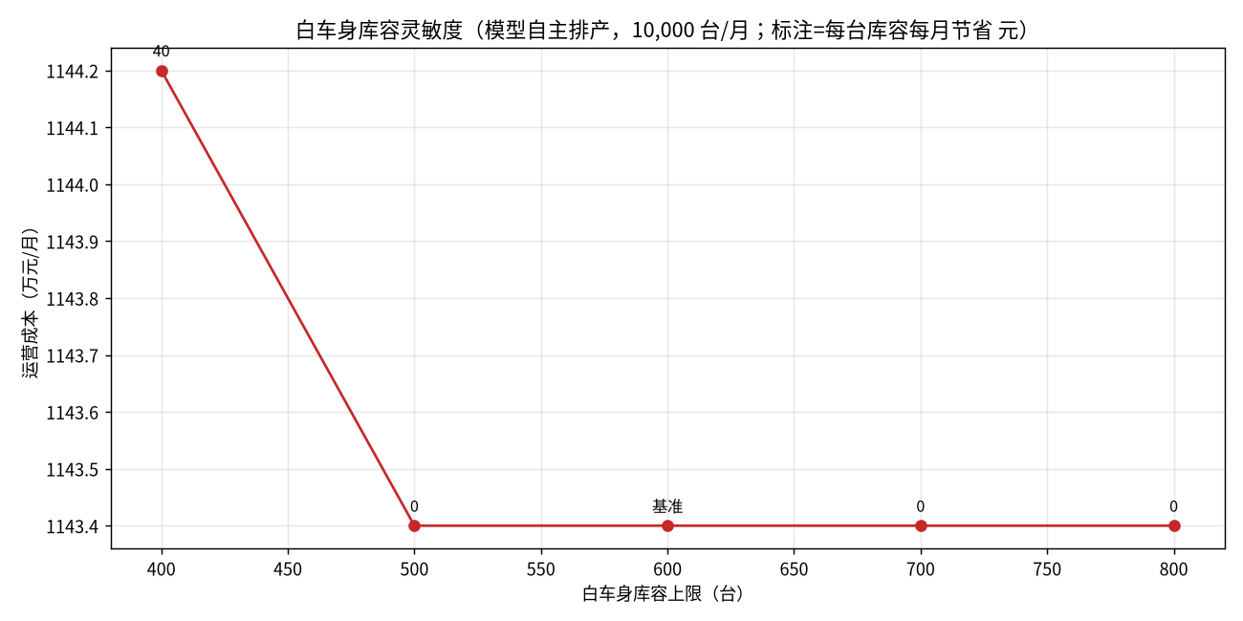
来源文件 | v5.1/output/v5.1/图6_库容影子价格.png
对应 MD 章节 | 《产量成本模型-要素拆解-v5.1.md》 30.4
怎么读 | 横轴是库容上限，纵轴是月运营成本，点旁标注每台库容每月节省多少元（有限差分）。
结论 / 要点 | 库容 500 台以上成本不变，影子价格为 0，说明当前库容不是瓶颈；压到 400 台才变贵（约 40 元/台·月）。
注意 ⚠ | ⚠ 当人工能按天调配时，缓存会升高，库容才可能成为瓶颈（见要素拆解 30.4 需求敏感性）。 本图为 v5.1 结果（未含人工弹性），v5.2 的按天结果见图 29。

图26 涂装单车能源：月产 9,000 台时不同 JPH × 班次
五、v5.1 能源与按天排产
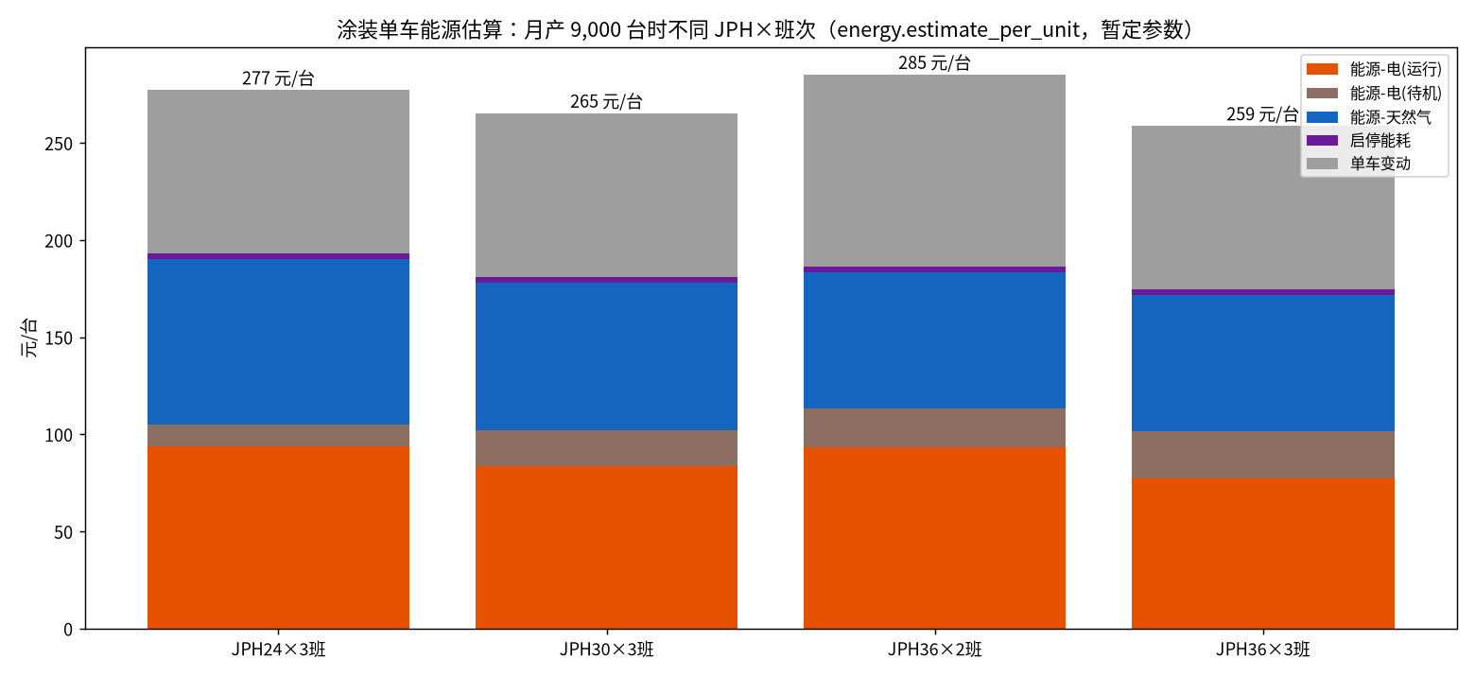
来源文件 | v5.1/output/v5.1/图5_JPH与单车能源.png（energy.estimate_per_unit）
对应 MD 章节 | 《产量成本模型-要素拆解-v5.1.md》 30.5
怎么读 | 每根柱是一种 JPH × 班次组合下的单车能源，按运行电、待机电、天然气、启停、单车变动堆叠。
结论 / 要点 | JPH 越高，开线小时越少，单车分摊的烘房气越少；但两班要用中班高峰电，所以 JPH36×2 反而比三班贵。
注意 ⚠ | ⚠ 只算能源，没有算人工；实际选择要看按天模型的总成本。 本图为 v5.1 结果（未含人工弹性），v5.2 的按天结果见图 29。

图27 月度基准：v5.1 → v5.2 按科目变化
六、v5.2 人工弹性与换档
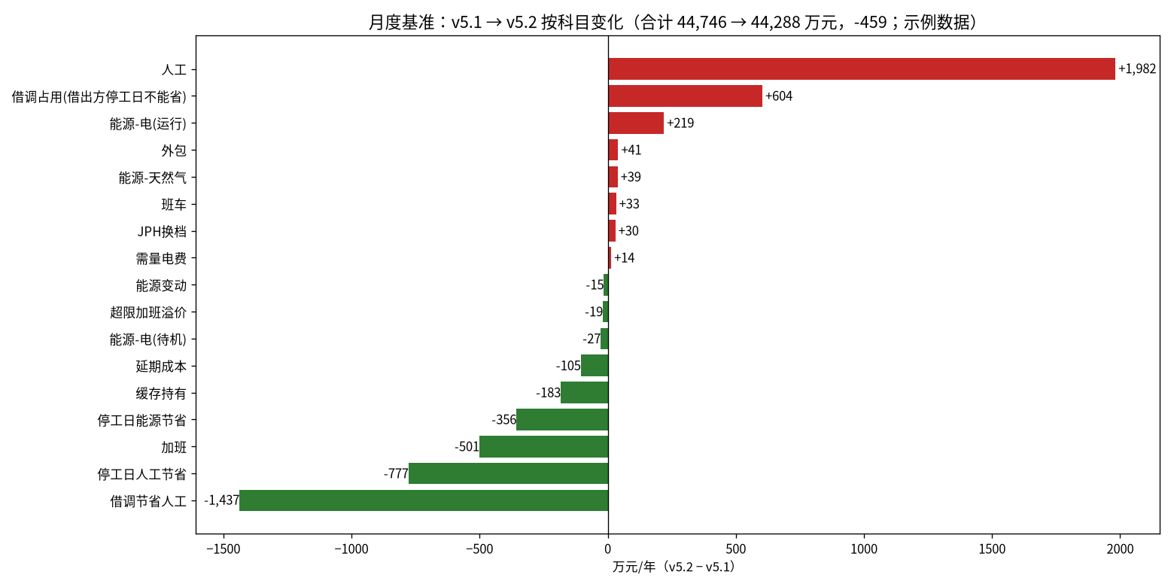
来源文件 | v5.2/output/v5.2/图7_v51_v52科目变化.png（plot_v52.py）
对应 MD 章节 | 《产量成本模型-要素拆解-v5.2.md》 31.2；《v5.2升级说明.md》 第 2 节
怎么读 | 每根横条是一个科目 v5.2 减 v5.1 的差（万元/年），绿色是减少，红色是增加。
结论 / 要点 | 合计 44,746 → 44,288 万元（−458）。最大的两项是借调节省 −1,437 万与借出方占用 +604 万（净 −833），停工日人工 −777 万、能源 −356 万；人工 +1,982 万是因为换档少了、全年用更高的档。
注意 ⚠ | ⚠ 月度借调只按人·天总量平衡，偏乐观；按天模型逐日核对后借调为 0。

图28 JPH 档月度轨迹：v5.1 vs v5.2
六、v5.2 人工弹性与换档
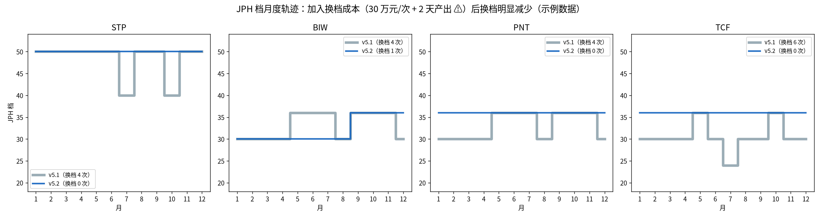
来源文件 | v5.2/output/v5.2/图8_JPH换档轨迹.png
对应 MD 章节 | 《产量成本模型-要素拆解-v5.2.md》 31.2
怎么读 | 四个车间各一张图，灰色粗线是 v5.1，蓝色细线是 v5.2，图例里是全年换档次数。
结论 / 要点 | 加入换档成本（30 万元/次 + 2 天产出 ⚠）后，全年换档从 18 次降到 1 次（焊装 9 月 30 → 36）。
注意 ⚠ | ⚠ 第一个月不计换档；从 0 班恢复也算一次。

图29 派遣比敏感性：开几天停几天值不值、库容何时卡住
六、v5.2 人工弹性与换档
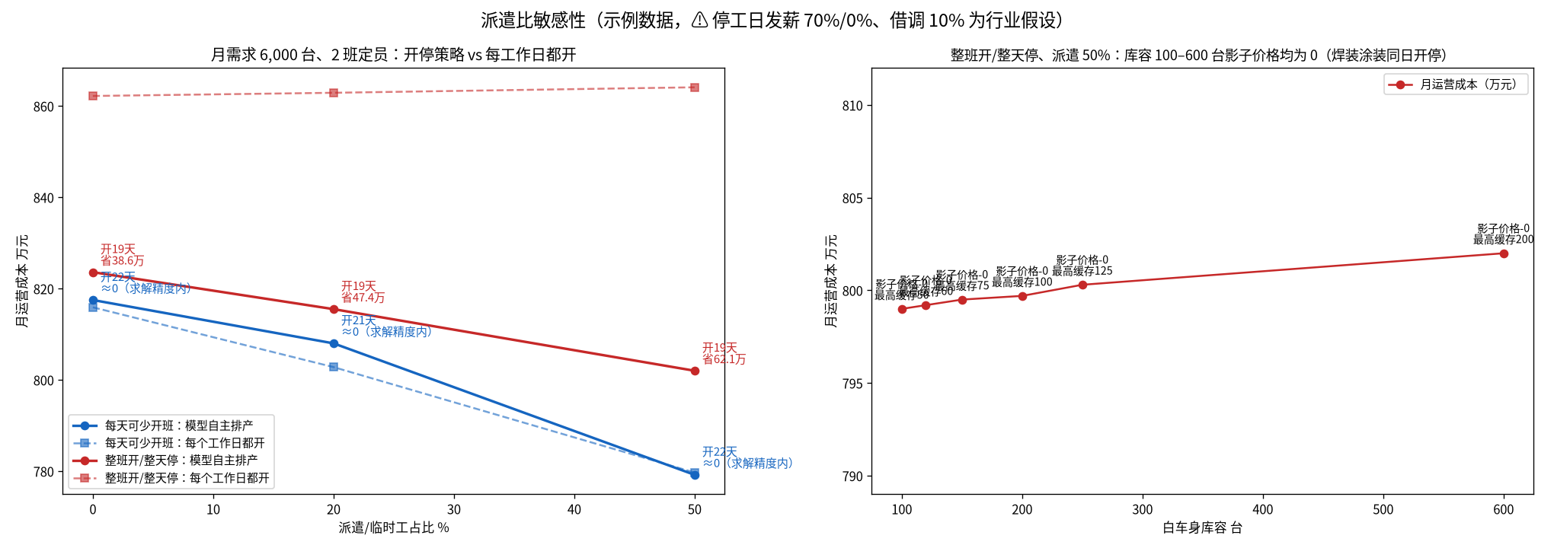
来源文件 | v5.2/output/v5.2/图9_派遣比敏感性.png（daily_flex_sweep.py、daily_buf_bind.py）
对应 MD 章节 | 《产量成本模型-要素拆解-v5.2.md》 31.4；《v5.2升级说明.md》 第 4 节
怎么读 | 左图：月需求 6,000 台、2 班定员，蓝色 = 每天可少开一班，红色 = 只能整班开/整天停；实线 = 模型自主，虚线 = 每个工作日都开。右图：整班口径、派遣 50% 时库容 100–600 台的成本与影子价格。
结论 / 要点 | 能少开班时，停整天没有收益（差距在求解精度内）；只能整班开时，停 3 天（开 19/22 天）省 38.6 / 47.4 / 62.1 万元/月（派遣 0/20/50%）。库容 100–600 台影子价格均为 0：焊装涂装同日开停，缓存不用攒。
注意 ⚠ | ⚠ 派遣法规上限 10%，20%/50% 为「派遣 + 临时工」合计口径；停工日发薪 70%/0% 为行业假设。

